**Estrategia de Datos para Toda la Ciudad: una visión y un plan de acción para avanzar en el uso de datos.**

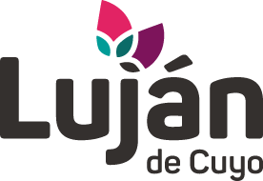



**Visión**

*Luján de Cuyo liderará la transformación de la gestión pública mediante una estrategia de datos avanzada y transparente que promueva el desarrollo sostenible, optimice el uso de recursos, garantice el manejo ético de la información y mejore la calidad de vida de sus ciudadanos. Tenemos vocación de servicio público, sabemos que lo más importante no son las próximas elecciones, sino las futuras generaciones. Creemos firmemente que una estrategia de gestión pública basada en datos permitirá que, con el paso de los años, Luján de Cuyo siga transformando de manera profunda y positiva la vida de todos nuestros vecinos, asegurando así un desarrollo sostenible y equitativo.*

**¿Qué es una estrategia de datos para toda la ciudad?**

Este documento de trabajo contiene lineamientos para que la ciudad desarrolle su ***Estrategia de Datos para Toda la Ciudad*.** Estos lineamientos incluyen procesos, protocolos y prácticas destinados a mejorar la utilización de los datos y lograr mejores resultados para los residentes.

La Estrategia de datos para toda la ciudad será la herramienta principal para impulsar el cambio y alcanzar los objetivos de aprendizaje del programa Bloomberg Philanthropies City Data Alliance. Esto permitirá que la ciudad lidere con confianza a través de los datos, invierta en las personas, prácticas y plataformas adecuadas, y empodere a los residentes para que sean parte de las soluciones.

Una estrategia de datos para toda la ciudad es una visión trienal y un plan viable diseñado para mejorar el uso de datos en su ciudad y sus resultados. La estrategia de datos para toda la ciudad servirá como herramienta central para activar el cambio en su ciudad y sus componentes principales incluyen lo siguiente:

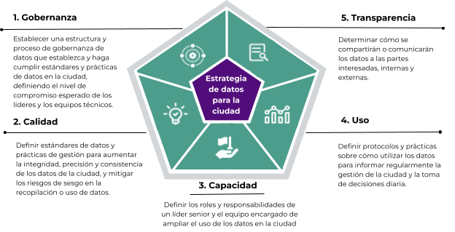

**Indice**

1. **Gobernanza**
   1. Lineamientos para la Gobernanza de Datos
   2. Modelo de Gobernanza de Datos
   3. Autoridad de Aplicación del Modelo de Gobernanza y Comité de Datos
   4. Política de Inteligencia Artificial
   5. Plan de implementación de la Gobernanza
2. **Calidad**
   1. Inventario de Datos
   2. Data WareHouse
   3. Protocolo de Datos Desagregados
   4. Resumen Calidad
   5. Plan de implementación de Calidad
3. **Capacidad**
   1. Hoja de Ruta para el Fortalecimiento de Capacidades
   2. Resultados Generales
   3. Plan Integral de Capacitación en Habilidades y Competencias Digitales
   4. Plan de implementación y Acciones Futuras
   5. Plan de Implementación de Capacidades.
4. **Uso**
   1. Indicadores
   2. El caso del Sistema de Monitoreo de Cumplimiento de Metas Estratégicas
   3. Análisis de los resultados de los proyectos sistema anterior
   4. Nuevo enfoque de uso de datos y herramientas para el monitoreo
   5. Plan de Implementación de Uso
5. **Transparencia**
   1. Antecedentes
   2. Herramientas y Portales
   3. El caso del chatbot “Luji”
   4. Plan de implementación Transparencia y próximas acciones

# Caso de impacto: Micro y Macro medición en tiempo real. Chat bot “Luji”

1. **Resumen ejecutivo**
   1. Estrategia de Datos de Luján de Cuyo
   2. Los Cinco Ejes Estratégicos
   3. Logros Destacados
   4. Próximos Pasos



**Gobernanza**

***Tener una estructura clara para la toma de decisiones basada en datos, con definición de roles y responsabilidades de los referentes de datos de la ciudad***

# Gobernanza

* 1. **Lineamientos para la Gobernanza de Datos**

En el contexto actual, donde los datos se han convertido en uno de los activos más valiosos para las organizaciones competitivas, la Dirección de Datos de la Municipalidad de Luján de Cuyo está implementando el proyecto de **Lineamientos para la Gobernanza de Datos**. El proyecto responde a la necesidad de que el gobierno se convierta en una organización más eficiente y competitiva dentro de un ecosistema impulsado por los datos. En este sentido, se busca:

* **Fomentar una cultura de uso de datos** entre líderes, funcionarios y equipos técnicos.
* **Mejorar las competencias y capacidades del capital humano**, facilitando el desarrollo de habilidades necesarias para gestionar datos de manera efectiva.
* **Definir roles y responsabilidades claras** para los actores involucrados en la implementación de la política de datos.
* **Establecer estándares para la interoperabilidad de los datos**, mejorando la calidad y accesibilidad de la información.
* **Promover la cooperación interdepartamental**, creando espacios de aprendizaje y colaboración entre las distintas áreas municipales.

A través de la adopción de los lineamientos, se buscan tres resultados clave:

1. **Posicionarnos como referentes globales** en el uso de datos para la toma de decisiones basadas en evidencia, incrementando la calidad y transparencia de las políticas públicas del Departamento de Luján de Cuyo.
2. **Optimizar la gestión de datos con una visión estratégica**, implementando protocolos y herramientas que faciliten el intercambio, disponibilidad y análisis de la información. Esto incluye la simplificación y reingeniería de procesos internos, con el fin de lograr una mayor eficiencia y modernización en la gestión del gobierno.
3. **Impulsar la gobernanza de datos** en el Departamento de Luján de Cuyo, promoviendo una gestión de datos ágil y efectiva, que permita decisiones más rápidas y mejor informadas.

El proyecto de los Lineamientos para la Gobernanza de Datos establece una ruta de trabajo enfocada en la **mejora continua** y la **adaptabilidad del gobierno**. El objetivo final es que la Municipalidad de Luján de Cuyo se transforme en una organización "data-driven", que no solo gestione y democratice los datos de manera estratégica, sino que también los utilice para mejorar la calidad de vida de sus vecinos mediante decisiones más informadas y eficientes.

# Modelo de Gobernanza de Datos

El **Modelo de Gobernanza de Datos** está estructurado en tres niveles que organizan y enmarcan las acciones para su correcta implementación. Estos niveles son:

1. **Nivel Estratégico**: En este nivel se definen las **políticas, estrategias y prioridades** para el desarrollo de la infraestructura de datos. Aquí se establecen los **objetivos a largo plazo** y se determina cómo las diferentes partes interesadas deben interactuar entre sí. Es el espacio donde se marcan las directrices que guiarán las decisiones y acciones de los otros niveles.
2. **Nivel Táctico**: Este nivel es responsable de la **elaboración de planes, programas, iniciativas y proyectos** que buscan cumplir con los objetivos establecidos en el nivel estratégico. Además, gestiona los **procesos y procedimientos** necesarios para alcanzar dichos objetivos. También efectúa el **control de la gestión** del nivel operacional, asegurando que las decisiones tomadas sean coherentes y efectivas para las múltiples partes involucradas.
3. **Nivel Operacional**: Aquí es donde se **implementan y ejecutan** los lineamientos, actividades y tareas definidas por el nivel táctico. Este nivel lleva a cabo las acciones concretas que permiten que los proyectos, iniciativas y procedimientos se materialicen, garantizando que se cumplan los objetivos establecidos en los niveles superiores.

# Autoridad de Aplicación del Modelo de Gobernanza y Comité de datos

* + 1. Autoridad de aplicación: La autoridad de aplicación del Modelo de Gobernanza será la Secretaría de Innovación, Gobierno Abierto y Gestión del Territorio de la Municipalidad de Luján de Cuyo. Esta figura será responsable de liderar y coordinar los asuntos relacionados con la infraestructura de datos del municipio, cumpliendo funciones clave que promuevan un uso estratégico, eficiente y sostenible de los datos en beneficio del desarrollo municipal. Funciones principales en el ámbito de los datos
* Coordinación interinstitucional: Fomentar la alineación entre los niveles estratégico, táctico y operativo del sector público. Esto incluye optimizar la infraestructura de datos y garantizar que todos sus componentes sean aprovechados para mejorar la toma de decisiones basada en evidencia.
* Promoción de alianzas estratégicas: Facilitar espacios de diálogo y colaboración entre autoridades y actores relevantes para maximizar el valor público derivado del uso de datos. Esto generará beneficios como mayor eficiencia, ahorro de recursos y un impacto positivo en el desarrollo humano y social.
* Asociación público-privada: Impulsar y orientar la creación de esquemas de cooperación entre los sectores público y privado en proyectos relacionados con infraestructura de datos, fortaleciendo la innovación y el desarrollo tecnológico.
* Seguimiento y evaluación: Supervisar y medir el nivel de madurez de la gobernanza de datos en el municipio, conforme a las estrategias definidas por el Comité de Datos, para garantizar la evolución continua del modelo de gobernanza.
* Cooperación internacional: Incentivar la articulación con estrategias de datos de otros países, promoviendo el intercambio de conocimientos y mejores prácticas que enriquezcan el ecosistema de datos de Luján de Cuyo.
* Articulación de políticas clave: Coordinar la implementación del Plan de Infraestructura de Datos, el Modelo de Gobernanza de Infraestructura de Datos, y la Política de Gobierno Digital. Estas acciones estarán orientadas a integrar la transformación digital, inteligencia artificial y otras tecnologías emergentes en los procesos municipales.
* Mesas de trabajo colaborativas: Convocar y liderar espacios de discusión enfocados en los diversos componentes de la infraestructura de datos, incluyendo: Estrategia y gobernanza. Uso y aprovechamiento de datos. Interoperabilidad. Seguridad y privacidad. Y Herramientas técnicas y tecnológicas.

# Comité Municipal de Datos

**El Comité de Datos de Luján de Cuyo** es el órgano rector encargado de liderar la implementación de la Estrategia de Datos. Su misión es garantizar que los datos municipales se utilicen de manera ética, transparente y eficiente para transformar la gestión pública y mejorar la calidad de vida de los ciudadanos. Integrado por líderes estratégicos y representantes de diversas áreas, el comité promueve la innovación, fomenta la transparencia y asegura el cumplimiento de estándares de calidad y seguridad en la gestión de datos.

En el marco del nivel estratégico de gobernanza de datos, mediante Decreto N° 704, se creó el Comité Municipal de Datos de la Municipalidad de Luján de Cuyo como una instancia de coordinación estratégica.

Sumado a ello y a través de su Honorable Concejo Deliberante sancionó las siguientes Ordenanzas: **14715-2024** Políticas, guías y protocolo de datos Política de seguridad, **14714-2024** Implementación de Gobierno Abierto, **14713 -2024** Protocolo de Cesión de Datos, **14712-2024** Software de Código Abierto**, 14711-2024** Gobernanza de Datos e Interoperabilidad, **14710-2024** Infraestructura de datos.

# Visión, objetivos, funciones y conformación del comité de datos:

|  |  |
| --- | --- |
| **Visión** | ***Hacer de Luján de Cuyo el mejor lugar para vivir de Mendoza***  Liderar la transformación en la gestión mediante el uso avanzado de datos, Ser el motor impulsor de una gestión pública innovadora y basada en evidencia, asegurando que los datos se utilicen de manera ética, eficiente y transparente para transformar Luján de Cuyo en un modelo de sostenibilidad, equidad y desarrollo |
| **Objetivos generales** | * Planificar y diseñar las políticas y estrategias de información, comunicación y difusión relacionadas con las acciones y nuevos proyectos referidos al desarrollo de sistemas de soporte de gestión administrados. * Administrar el Sistema Electrónico de Administración de Documentos, supervisando el funcionamiento de la mesa de soporte y todos los sistemas de soporte de gestión municipal. * Diseñar la capacitación de usuarios, instructores, administradores locales y formadores del Sistema de Administración de Documentos Electrónicos. * Ayudar a la ciudad a maximizar los beneficios de sus datos y activos de información. |
| **Objetivos específicos** | * Unificar las perspectivas de la Oficina de Gestión del Dato, y definir una estrategia común para garantizar que tanto la oficina como las organizaciones que interactúan con la Municipalidad de Luján de Cuyo cumplan con los estándares y protocolos de análisis de datos. * Estructurar las estrategias de tratamiento, captura, utilización y reutilización de los datos, evitando confusiones tanto en las oficinas internas del municipio como en los organismos externos con los que se intercambia información. * Definir métricas clave y criterios de éxito en toda la Municipalidad, reforzando de esta manera la coherencia en la forma en que se miden y evalúan los resultados. |

|  |  |
| --- | --- |
|  | * Desempeñar las funciones públicas con responsabilidad, transparencia y eficiencia. * Promove la participación ciudadana. * Gestionar el territorio de forma sostenible. |
| **Funciones** | * Definir, comunicar e impulsar la estrategia de datos entre los departamentos y los residentes de la ciudad. La **Web de Datos Abiertos de la Municipalidad de Luján de Cuyo** . Esto permitirá que los lectores accedan directamente a la información relevante, como conjuntos de datos, políticas, estrategias y cualquier otro contenido asociado al Modelo de Gobernanza. <https://lujandecuyo.gob.ar/datosabiertos/> * Definir y compartir protocolos de calidad, seguridad y gestión de datos <https://lujandecuyo.gob.ar/datosabiertos/> * Establecer, a través de un catálogo o inventario de datos, la lista de datos manejada por la ciudad y asegurar su mantenimiento. [https://drive.google.com/drive/folders/1QQEpHcjw0x_lqXlBloaA8po1QAzz](https://drive.google.com/drive/folders/1QQEpHcjw0x_lqXlBloaA8po1QAzzSutP?usp=drive_link) [SutP?usp=drive_link](https://drive.google.com/drive/folders/1QQEpHcjw0x_lqXlBloaA8po1QAzzSutP?usp=drive_link) * Definir y asegurar el cumplimiento de las inversiones de la ciudad relacionadas con datos <https://lujandecuyo.gob.ar/invest/> * Establecer roles y responsabilidades en torno a la gestión integral de los datos. <https://lujandecuyo.gob.ar/datosabiertos/> * Tener rutinas establecidas para discutir prioridades de la ciudad en materia de datos * Articular la integración de agendas de los diversos sectores y las múltiples partes interesadas que intervienen en la infraestructura de datos * Generar un reporte anual al Intendente Municipal sobre el avance del Plan Municipal de Infraestructura de Datos y el avance de la implementación del Modelo de Gobernanza. * Proponer modificaciones a la Hoja de Ruta del Plan Municipal de Infraestructura de Datos (PMID) y el Modelo de Gobernanza (MGID) cuando se considere pertinente. * Coordinar la conformación y actualización de un inventario Municipal de sistemas, registros únicos, activos de información, catálogos institucionales, y las infraestructuras de datos sectoriales * Impulsar la actualización de los inventarios y diccionarios de datos de las entidades. * Hacer seguimiento al cumplimiento del PMID para la infraestructura de datos. * Proponer mecanismos que faciliten la transparencia en el uso y aprovechamiento de datos en los procesos de infraestructura de datos. |
| **Confomación** | El Secretario de Innovación, Gobierno Abierto y Gestión del Territorio de Datos será su delegado, quien presidirá el Comité. |
| Director de Datos |

|  |  |
| --- | --- |
|  | El Director de Tecnologías de la Información y las Comunicaciones o su delegado. |
| El Director de Tecnología e Innovación, o su delegado. |
| El Director de Administración y Despacho. |
| Secretaria legal de comite |
| Miembros del equipo técnico |
| Especialistas en la temática |
| **Referentes o Data Champions** | Cada Secretaría nombrará a uno o más representantes para su integración al Comité de Datos. Los referentes cumplirán con las siguientes funciones: ● Ayudarán al cumplimiento de los objetivos del Comité. ● Facilitarán la disponibilidad de los datos propios de sus competencias. ● Establecerán qué datos de otros departamentos son necesarios para realizar sus análisis. |
| **Ubicación** | Secretaría de Innovación Gobierno Abierto y Gestión del Territorio de la Municipalidad de Luján de Cuyo |
| **Rutina** | Reuniones trimestrales |

* + - 1. **Funciones de los integrantes del Comité Municipal de Datos**:
         1. **Funciones c/de la Secretaría Técnica**: 1. Convocar a las sesiones del Comité.2. Coordinar las actividades de apoyo necesarias para adelantar las sesiones del Comité.3. Recibir y dar trámite a las iniciativas y propuestas presentadas al Comité por los integrantes de la instancia, los invitados y los terceros interesados.4. Servir de enlace y brindar apoyo técnico, administrativo y operativo para la coordinación de las entidades que integran el Comité.5. Elaborar, gestionar, archivar y custodiar las actas de las sesiones.6. Hacer seguimiento al cumplimiento de las decisiones, acuerdos y compromisos adquiridos al interior del Comité.7. Las demás que le sean asignadas por el Comité en el reglamento y que correspondan a su naturaleza.
         2. **El rol de administrador de datos** será ejercido por la dependencia o funcionario del nivel directivo en este caso el Director de Datos, dependiente de la Secretaría de Innovación, Gobierno Abierto y Gestión del Territorio, y desarrollará las siguientes

actividades: 1. Diseñar, asesorar, impulsar y poner en marcha las acciones y actividades necesarias para implementar las recomendaciones hechas por el Comité de Datos, en el marco del Plan Municipal de Infraestructura de Datos.2. Liderar la planeación, coordinación e implementación de estrategias en la entidad para la debida gestión de los datos durante todo su ciclo de vida.3. Liderar la definición e implementación del modelo de gobierno de datos de la entidad, y coordinar las acciones en el nivel táctico y operativo necesarias para su adecuada implementación. 4. Elaborar y mantener actualizado el inventario de datos y el diccionario de datos de la entidad, donde se identifique dentro del ciclo de vida de los datos, a aquellos funcionarios que estén directamente relacionadas con la creación, procesamiento, almacenamiento, intercambio, uso y análisis, archivo y preservación de los datos en todas las áreas y niveles del gobierno.5. Articular esfuerzos con el director, jefe de oficina o coordinador de Tecnologías y Sistemas de la Información de la entidad de la entidad sobre asuntos referentes a la Política Digital que se relacionen con el ciclo de vida de los datos.6. Realizar el seguimiento de la evolución de las capacidades y competencias con relación al uso y explotación de datos en el interior de la entidad. /. Implementar los mecanismos definidos para la recepción, gestión y seguimiento de los incidentes que se presenten a lo largo del ciclo de vida de los datos.8. Dar cumplimiento a los lineamientos, directrices y guías que el Gobierno Municipal, Provincial y Nacional publique respecto al gobierno, uso, compartición,aprovechamiento y explotación de datos 9. Coordinar las acciones en el nivel operativo, de la entidad, necesarias para la adecuada implementación de lineamientos, directrices, y guías que el Gobierno Municipal publique en materia de infraestructura de datos.10. Las demás que correspondan a su naturaleza y coadyuven al cumplimiento de sus funciones.

* + - * 1. **Grupos técnicos de trabajo de datos**. Son grupos de personas conformados por representantes designados de las múltiples partes interesadas, en los términos que señale el Comité Municipal de Datos. Los grupos tienen la función de coordinar y asesorar al Comité Municipal de Datos, desde el punto de vista táctico y procedimental, para el desarrollo de sus funciones. El propósito de los grupos técnicos es apoyar la redacción de documentación técnica relevante y proporcionar

información al Comité Municipal Datos sobre la implementación de las políticas y estrategias en articulación con el Coordinador de Datos.Las recomendaciones de los Grupos técnicos de trabajo de datos no tendrán carácter vinculante.

## Plan de Trabajo del Comité Municipal de Datos

El **día 04 de Septiembre de 2024** la Municipalidad de Luján de Cuyo, realizó su primera sesión del comité de datos mediante la modalidad híbrida, dado que parte del comité se encontró a distancia, se conformó de acuerdo a la temática a discutir, por **Presidente del Comité,** Lic Matias Meric Secretario de Innovación. Gobierno Abierto y Gestión del territorio, **Director de Datos y Gobierno Abierto** Fernando Nonino, **secretaria Legal del Comité**, Dra Yesica Betti, **Grupo Técnico de trabajo estable**, Mercedes Bustamante, Mauricio Forto, Belen Erice, Elio Betti, Esteban Mallea, Javier tello, **Grupo técnico Específico** Victoria Capozzucco Secretaria de Desarrollo Humano, Nicolas Bonano Director de Aguas Luján. [https://drive.google.com/file/d/1N9xNpcXrYLNgTpK2XHg2N_oNQXM8FPHW/view?usp=sh](https://drive.google.com/file/d/1N9xNpcXrYLNgTpK2XHg2N_oNQXM8FPHW/view?usp=sharing) [aring](https://drive.google.com/file/d/1N9xNpcXrYLNgTpK2XHg2N_oNQXM8FPHW/view?usp=sharing). En el cual se aprobó por unanimidad el siguiente plan de trabajo establecido para los meses de septiembre a diciembre de 2024

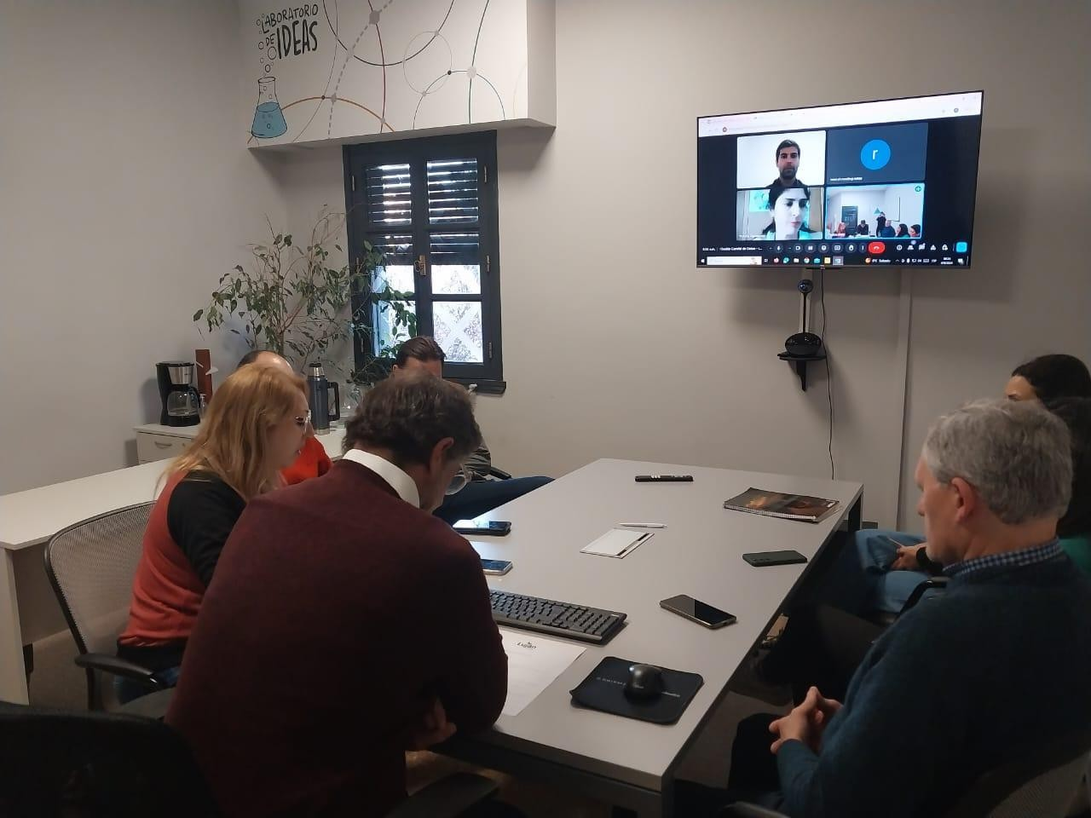

|  |  |  |  |
| --- | --- | --- | --- |
| **Actividad** | **Sub-Actividad** | **Responsable** | **Fecha** |
| 1: Mejorar el suministro de datos totalmente desglosados | Realizar auditorías de datos a nivel municipal y departamental para aumentar el | * Fernando Nonino * Belen Erice * Victoria Capozzuco | 01/10   * Sanear faltantes de información |

|  |  |  |  |
| --- | --- | --- | --- |
| **Actividad** | **Sub-Actividad** | **Responsable** | **Fecha** |
|  | conocimiento sobre los datos disponibles y detectar lagunas de información. | * Nico Bonnano |  |
| Utilizar los resultados de las auditorías para abogar por la apertura de microdatos y promover una mayor inversión para cubrir las lagunas de información. |  |
| 2: Utilizar los datos desglosados disponibles y generar nuevos bajo este concepto | Analizar y promover el uso de datos desglosados por género, discapacidad y otros criterios, con el fin de obtener una visión más completa sobre el progreso de los vecinos del departamento. | * Yesica Betti * Mercedes Bustamante | 01/11   * Lanzamiento Público del Centro Estadístico Municipal * Publicación de tableros de la información recolectada |
| Destacar la importancia de contar con datos detallados para la toma de decisiones en políticas públicas. | * Mercedes Bustamante * Mauricio Forto |  |
| 3: Promover la inclusión y el uso responsable y eficiente de la información disponible | * Identificar a los socios que trabajan con grupos e individuos excluidos de las estadísticas oficiales. * Utilizar datos no oficiales para comprender mejor sus necesidades y ayudar a hacerlas visibles. | * Yesica Betti * Mercedes Bustamante | 01/12   * Iniciar trabajos colaborativos con IDC a nivel nacional e internacional, enfocados en el manejo de datos sobre género, discapacidad y acceso a agua potable. |

|  |  |  |  |
| --- | --- | --- | --- |
| **Actividad** | **Sub-Actividad** | **Responsable** | **Fecha** |
| 4: Capacitación a nivel de funcionarios municipales en políticas de seguridad | Desarrollo de un plan y cronograma de capacitación en políticas de seguridad. | * Elio Betti * Walter Gatica | 01/10   * Inicio de capacitaciones. |
| 5: Plan de comunicación y difusión de la política de datos | Coordinar la metodología de comunicación y definir los canales para compartir datos con la sociedad. | * Matias Meric * Fernando Nonino | 02/09  Inicio del plan de comunicación. |

El trabajo del comité de datos ya se institucionalizó a nivel municipal, el dia 14 de Noviembre de 2024, se realizó la 2da Sesion del Comite de Datos, en la cual participó el Intendente Municipal, y se aprobó el siguiente plan de Trabajo para los meses de Noviembre, Diciembre y Enero, con el siguiente orden del día del comité incluye temas clave para consolidar una gestión de datos efectiva y transparente, tales como: 1) Definición del rol del "Narrador de Datos" para mejorar la comprensión y el acceso a los datos por parte de la comunidad. 2)

Desarrollo de un Protocolo de Datos Desagregados que garantice la calidad y accesibilidad de la información. 3) Creación de un Inventario de Datos que facilite la identificación y el acceso a los recursos de datos disponibles. 4) Implementación de un ChatBot en Aguas Luján, destinado a mejorar la interacción ciudadana y agilizar la resolución de consultas. 5) Estrategia de Datos de Aguas Luján, enfocada en optimizar la gestión y uso de datos en la prestación de servicios de agua. Temas que fueron aprobados por Unanimidad por los presentes. <https://drive.google.com/file/d/1Yil4HDqL5o7zOIspBXkhTsZTwtYrvZoO/view?usp=sharing>

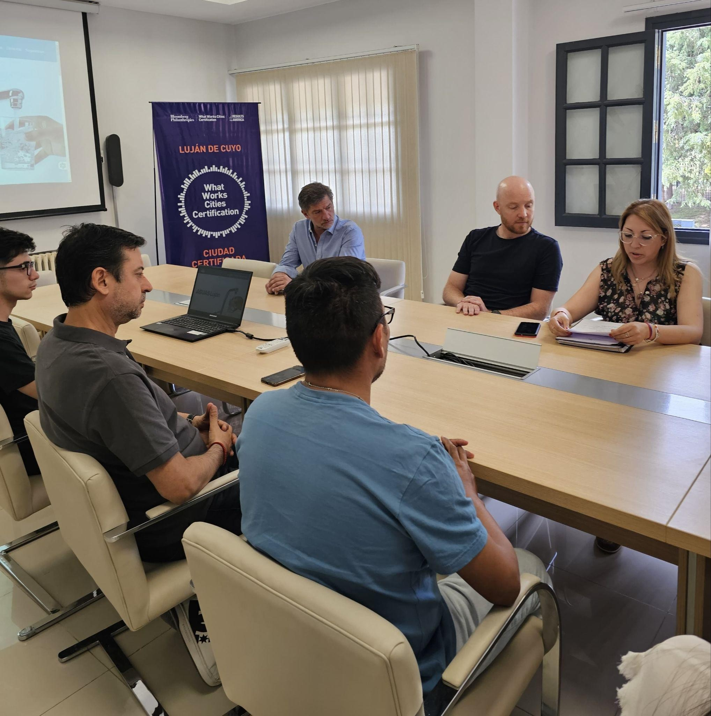

# Política de Inteligencia Artificial

* + 1. **Qué es la Politica de IA y que se espera de su aplicación**

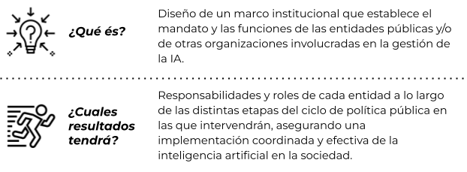

La creciente adopción de tecnologías de inteligencia artificial (IA) y machine learning (ML) en diversos sectores de la administración pública y la necesidad de fomentar la innovación tecnológica y mejorar la eficiencia de los servicios municipales mediante el uso de herramientas digitales avanzadas, y

Que el uso de IA y ML tiene el potencial de transformar la gestión pública, optimizando procesos administrativos, mejorando la toma de decisiones basada en evidencias y promoviendo la transparencia en la administración pública.

Que es necesario garantizar un uso ético, responsable y seguro de las tecnologías de IA, preservando la privacidad de los datos ciudadanos y respetando los derechos fundamentales.

Que la incorporación de IA y ML puede contribuir a mejorar la eficiencia en áreas clave como la gestión del territorio, los servicios de atención ciudadana, la planificación urbana, la seguridad, y el análisis de grandes volúmenes de datos.

Que el desarrollo de competencias en IA y ML entre los funcionarios y colaboradores del municipio es esencial para su adecuada implementación.

La municipalidad de Luján de Cuyo ha reglamentado la implementación y uso de la IA y Machine Learning a través de un decreto del Ejecutivo.

La Política de Inteligencia Artificial (IA) la cual se emite por el Decreto 3041-2024 [](https://drive.google.com/file/d/1uDXM69TwoyhH6zsf4GYjYo7p4jaSovPb/view?usp=sharing) [decreto IA - ML.pdf](https://drive.google.com/file/d/1uDXM69TwoyhH6zsf4GYjYo7p4jaSovPb/view?usp=sharing) La Municipalidad de Luján de Cuyo establece un marco institucional claro y coordinado que define los mandatos y las funciones de las entidades públicas y otras organizaciones involucradas en la gestión de la IA. Esta política tiene como objetivo garantizar que las intervenciones en el ciclo de política pública relacionadas con la IA se lleven a cabo de manera coherente, efectiva y transparente. La implementación de la política se centrará en cuatro áreas clave:

1. **Dirección y planificación**: Se diseñará un plan estratégico para la implementación de IA en el municipio, que será presentado al Comité de Datos para su aprobación antes de iniciar cualquier acción.
2. **Obtención y procesamiento de datos e información**: A través de herramientas tecnológicas (ej. medidores instalados) y pruebas con usuarios, se podrá recopilar información relevante que permita fundamentar el desarrollo de soluciones basadas en IA.
3. **Elaboración de productos de IA**: Se desarrollarán herramientas basadas en IA, como chatbots, que permitirán registrar información valiosa de los ciudadanos para mejorar la gestión de servicios. Todas las soluciones serán diseñadas de manera ética y responsable, asegurando un proceso justo y transparente sin aplicar sanciones de manera apresurada o sin el debido análisis.
4. **Difusión y comunicación**: Se priorizará la comunicación efectiva con la ciudadanía mediante la web, reuniones con vecinos y medios de comunicación. La finalidad es sensibilizar a la población sobre el uso de la IA y los beneficios que puede aportar, además de fomentar el buen uso de los sistemas tecnológicos implementados.

La siguiente tabla resume las actividades específicas que se deben realizar y también lo que se debe evitar, proporcionando claridad sobre quiénes serán los actores responsables en cada fase.

|  |  |  |  |
| --- | --- | --- | --- |
| ***Etapa del proceso*** | ***Acciones a realizar*** | ***Acciones a evitar*** | ***Entidades o responsables a consultar*** |
| Dirección y planificación | Crear un plan que resume el proyecto y presentarlo al Comité de datos | Publicar el plan antes de la aprobación del Comité | * Comité de datos |
| Obtención y procesamiento de datos e información | A través de los medidores instalados y los test para los usuarios | Analizar datos aisladamente | * Aguas Luján * Innovación |
| Elaboración: análisis de la producción de inteligencia artificial | Integrar al chatbot funciones que permita a los vecinos saber su consumo con señales de alerta e indicaciones del buen uso | Realizar una etapa punitiva sin antes medios de concientización, sensibilización y motivación para el buen uso | * Innovación |
| Difusión | Web, medios , reuniones con vecinos, centro estadístico | No respetar las etapas previas | * Cercanía * Prensa * Innovación |

# Servicios guiados por Inteligencia Artificial

La Municipalidad de Luján de Cuyo ha implementado una serie de herramientas de inteligencia artificial (IA) y aprendizaje automático (ML) para optimizar la gestión pública y mejorar la calidad de vida de sus ciudadanos. Estas soluciones automatizadas abarcan desde la generación de informes urbanísticos hasta la visualización tridimensional del municipio, facilitando la toma de decisiones informadas y eficientes.

Sin embargo, el uso de estas tecnologías conlleva desafíos, como la posibilidad de sesgos en los datos o errores de interpretación. Para abordar estos riesgos, el municipio ha

implementado estrategias de mitigación, incluyendo revisiones periódicas de los sistemas y actualizaciones conforme a las normativas vigentes.

La adopción de IA y ML en Luján de Cuyo refleja un compromiso con la innovación y la eficiencia en la gestión pública, siempre con un enfoque en la transparencia y la mejora continua de los servicios ofrecidos a la comunidad.

# Algunos proyectos implementados:

[**https://lujandecuyo.gob.ar/innovacion-gobiernoabierto/decisiones-automatizadas/**](https://lujandecuyo.gob.ar/innovacion-gobiernoabierto/decisiones-automatizadas/)

# El caso de la IA aplicada a la estrategia de datos en el proyecto de Micro medición de Aguas Luján

Se desarrolló una aplicación móvil que permite a los ciudadanos de Luján de Cuyo monitorear su consumo de agua, reportar problemas y acceder a información de facturación.

|  |  |  |  |  |
| --- | --- | --- | --- | --- |
| *Servicio* | *¿Qué predicción se hará?* | *¿Cómo se benefician los vecinos?* | *¿Quién lo hará?* | *¿Cuando*  *?* |
| Chatbot | Consumos, y | Concientización del buen uso | Innovación | 01/11 |
|  | buen uso | del recurso, un rápido y |  |  |
|  |  | sencillo acceso a la |  |  |
|  |  | información |  |  |
| Creación de prontuarios  automatizados | Consumos, y buen uso | Concientización Del buen uso del recurso a través de redes  sociales y otros medios de | Innovacion | 25/11 |
|  |  | comunicación |  |  |

# Toma de decisiones guiada por Inteligencia Artificial

*Proceso ¿Qué predicción se hará?*

*¿Cómo se benefician los vecinos?*

*¿Quién lo hará?*

*¿Cuando?*

|  |  |  |  |  |  |
| --- | --- | --- | --- | --- | --- |
| Distribución medidores | de | Muestras para consumo y comparación | Detección de pérdidas y consumo rea | Aguas Luján | En proceso |
| Elegibilidad beneficios | para | Barrios privados | Mejoras en  infraestructuras, | Aguas Luján | En proceso |

detección de roturas y pérdidas

* **Riesgos:** Posibilidad de comprometer datos personales si no se implementan medidas de seguridad adecuadas.
* **Mitigación:** La aplicación sigue protocolos de seguridad avanzados para la protección de datos personales y la encriptación de información sensible, cumpliendo con las normativas de privacidad.

# Plan de implementación de la Gobernanza

En un mundo cada vez más interconectado, las municipalidades enfrentan el desafío de modernizar sus estructuras de gobernanza para responder a las demandas ciudadanas de manera ágil, transparente y eficiente. La Municipalidad de Luján de Cuyo, como pionera en innovación territorial, busca implementar un modelo de gobernanza basado en la integración de inteligencia artificial (IA), los principios del gobierno abierto, la rendición de cuentas y la formulación de políticas públicas basadas en evidencia.

# Gobierno Abierto: Hacia una Gestión Transparente y Participativa

El gobierno abierto es un pilar fundamental para fortalecer la confianza ciudadana. Mediante la publicación activa de datos y la promoción de plataformas digitales de participación, el municipio garantizará que la ciudadanía acceda a información relevante, participe en procesos de decisión y fiscalice la gestión pública. Este enfoque no solo fomenta la transparencia, sino que también transforma a los ciudadanos en actores clave del desarrollo local, generando corresponsabilidad en las políticas implementadas.

# Inteligencia Artificial: Un Motor para la Innovación Pública

La incorporación de IA en la gestión municipal representa una oportunidad única para optimizar recursos, mejorar la calidad de los servicios públicos y prever desafíos futuros. En áreas como movilidad urbana, gestión ambiental y seguridad, la IA permitirá anticipar necesidades y diseñar intervenciones más eficaces. Sin embargo, su aplicación deberá estar alineada con principios éticos, garantizando la privacidad y equidad en el tratamiento de datos. Además, la capacitación del personal será crucial para garantizar un uso efectivo y responsable de estas tecnologías emergentes.

# Rendición de Cuentas: Un Compromiso con la Ética Pública

La rendición de cuentas es la base de un gobierno democrático y eficiente. La municipalidad establecerá mecanismos claros y accesibles para que los ciudadanos evalúen el desempeño de sus autoridades. Esto incluye la publicación de reportes periódicos de gestión, auditorías públicas y la implementación de herramientas digitales que faciliten el seguimiento de proyectos y presupuestos. La transparencia no solo previene irregularidades, sino que también fortalece el vínculo entre gobierno y ciudadanía.

# Políticas Públicas Basadas en Evidencia: Decisiones Informadas para un Futuro Sostenible

El desarrollo de políticas públicas informadas por datos permitirá al municipio priorizar recursos y esfuerzos en áreas de mayor impacto. La creación de una infraestructura robusta de datos, junto con la promoción de la interoperabilidad entre sistemas municipales

y provinciales, garantizará que los datos sean accesibles, confiables y útiles para la toma de decisiones. Además, la colaboración con universidades y centros de investigación locales enriquecerá el análisis de información y el diseño de soluciones innovadoras.

# Un Camino Hacia el Futuro

El modelo de gobernanza propuesto para Luján de Cuyo no solo busca modernizar la gestión municipal, sino también posicionar al municipio como referente en innovación pública. Al adoptar tecnologías como la inteligencia artificial, promover el gobierno abierto y fundamentar sus decisiones en evidencia, la municipalidad se prepara para enfrentar los retos del siglo XXI con eficiencia, transparencia y compromiso ciudadano. Este plan no solo transformará la relación entre el gobierno y sus ciudadanos, sino que también marcará un camino hacia un desarrollo sostenible e inclusivo.

# Métricas e indicadores de progreso

Definir indicadores clave de desempeño (KPIs) es fundamental para medir el impacto del Comité de Datos y garantizar que sus objetivos estén alineados con la Estrategia de Datos. Elaboramos una puesta estructurada de KPIs, organizada por las principales áreas de enfoque del comité:

# Gobernanza de Datos

Objetivo: Asegurar una gestión eficiente y coordinada de los datos.

* Número de políticas y estándares adoptados: Cantidad de políticas, guías o estándares formalizados para la gestión de datos.
* Nivel de cumplimiento de las políticas de datos (%): Proporción de departamentos municipales que cumplen con las normativas y estándares establecidos.
* Frecuencia de reuniones del comité: Cantidad de reuniones realizadas en relación con las planificadas.

# Calidad y Seguridad de los Datos

Objetivo: Garantizar que los datos sean precisos, confiables y protegidos.

* Porcentaje de datasets que cumplen estándares de calidad (%): Proporción de datasets validados según los estándares de calidad definidos por el comité.
* Incidentes de seguridad de datos reportados y resueltos (#): Número de incidentes relacionados con seguridad de datos y su resolución.
* Tasa de actualización de datasets críticos (%): Porcentaje de datasets clave actualizados en tiempo y forma.

# Transparencia y Participación Ciudadana

Objetivo: Promover el acceso a la información y empoderar a los ciudadanos.

* Número de datasets publicados en plataformas de datos abiertos: Cantidad de conjuntos de datos disponibles públicamente.
* Visitas al portal de datos abiertos (#): Número de usuarios únicos que acceden al portal de datos abiertos.
* Proyectos ciudadanos basados en datos (#): Iniciativas desarrolladas por la ciudadanía o el sector privado utilizando datos abiertos.

# Innovación y Uso Estratégico de Datos

Objetivo: Fomentar el uso de datos para la toma de decisiones y la mejora de los servicios públicos.

* Número de proyectos municipales basados en datos: Proyectos que integran análisis de datos como parte de su diseño e implementación.
* Tasa de adopción de herramientas analíticas por áreas municipales (%): Porcentaje de áreas municipales que usan herramientas de análisis de datos para la toma de decisiones.
* Impacto económico de iniciativas basadas en datos: Reducción de costos o mejora en la eficiencia como resultado de proyectos impulsados por datos.

# Monitoreo y Evaluación

Objetivo: Medir el impacto de la Estrategia de Datos y la gestión del Comité.

* Progreso de implementación de la Estrategia de Datos (%): Porcentaje de metas cumplidas según el plan estratégico.
* Percepción ciudadana sobre la transparencia y el uso de datos (%): Encuestas periódicas para evaluar cómo los ciudadanos perciben la transparencia y el uso de datos por parte del municipio.

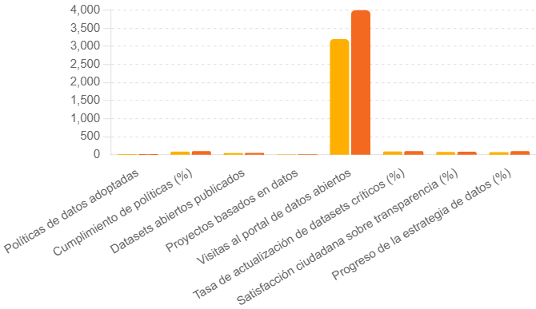

* Tiempo promedio de respuesta en consultas basadas en datos (días): Reducción del tiempo para obtener información relevante para la toma de decisiones.
* Visualización de los KPIs: Organizar estos KPIs en un dashboard accesible para el comité, con visualizaciones simples (gráficos de barras, indicadores de progreso, tablas dinámicas) que permitan monitorear el avance en tiempo real**.**

# Plan de Implementación Gobernanza

***Entrega* Descripción de las actividades**

* *Garantizar que los requisitos,*

# Actor Estado responsable

Secretario de

# Semestre de la entrega

Comité de datos

*prioridades y desarrollo de los datos estén alineados con estándares, políticas de calidad , transparencia, y en relación directa con los ejes de gestión*

* *Mejorar y promover la calidad e integridad de los datos, Promover el uso*

*apropiado y ético de los datos., Garantizar el cumplimiento de las normas, Concientizar sobre los datos*

Innovación, Equipo de datos, desarrollo informático, IT,

Secretario de Innovación, Equipo de datos, desarrollo informático, IT

*En progreso*

*En progreso*

*Tenemos reuniones trimestrale*

*Tenemos reuniones trimestrale*

*Política de Inteligencia Artificial*

* La Municipalidad de Luján de Cuyo crea las políticas de inteligencia artificial (IA)

con la intención de facilitar la transformación digital y dar respuesta a los diversos desafíos éticos y regulatorios que surgen con la penetración de esta tecnología en los vecinos del departamento .

Matias Meric / Yesica Betti

*Finalizado* 01/12

*Datos Abiertos*

Automatizaci ón de Procesos

* Decreto, de implementacion politicas y

codigos eticos

* Incrementar en un 30% los conjuntos de datos publicados en plataformas como

*Luján Data*.

* Incorporación de herramientas de inteligencia artificial para mejorar la eficiencia operativa.

Matias Meric / Yesica Betti

Yesica Betti/Mercedes Bustamante

Esteban Mallea

*En progreso*

*En Progreso*

*En Progreso*

01/12

30/03/202

5

30/06/202

5



**Calidad**

***Aumentar la integridad, precisión, consistencia y puntualidad de los datos de la ciudad y mitigar los riesgos de sesgo en la recopilación o uso de datos*.**

# Calidad

* 1. **Inventario de Datos**

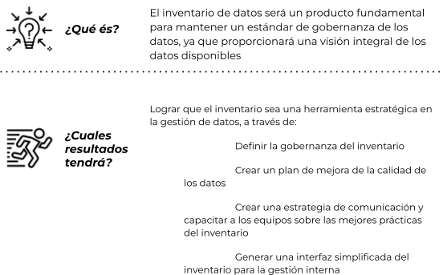

* + 1. Introduccion

La gestión eficiente de los recursos es uno de los mayores retos a los que se enfrenta cualquier municipio, y en el caso de la Municipalidad de Luján de Cuyo, esta premisa adquiere una relevancia aún mayor dado el contexto único del departamento, caracterizado por su geografía, clima y crecimiento poblacional. La implementación de un inventario de datos, en especial uno que contemple de manera integral los recursos esenciales como el

agua, se convierte en una necesidad estratégica para optimizar la toma de decisiones, promover la transparencia y garantizar la equidad en la distribución de los servicios.

El inventario de datos es la piedra angular sobre la cual se construye una gestión pública moderna y eficiente. En Luján de Cuyo, la creación de un inventario de datos no solo responde a un requerimiento organizacional, sino que también atiende las expectativas de la comunidad y las normativas vigentes en términos de gobernanza y transparencia. El municipio ya ha dado pasos importantes en la implementación de políticas de gobernanza de datos, y ahora es esencial consolidar esa infraestructura mediante la construcción de un inventario robusto que reúna información relevante y esté en constante actualización.

La necesidad de este inventario de datos se manifiesta en varios aspectos clave. En primer lugar, la eficiencia en la gestión pública depende de la capacidad del municipio para acceder y analizar datos de manera centralizada. Un inventario bien estructurado permite evitar duplicidades, reducir costos operativos y garantizar que los datos necesarios estén disponibles para los tomadores de decisiones. Además, la transparencia en el uso de los recursos públicos es un derecho fundamental para los ciudadanos, y un inventario de datos bien gestionado facilita la rendición de cuentas ante la comunidad.

Otro punto crucial es la capacidad del municipio para responder de manera ágil y precisa a situaciones de emergencia o cambios imprevistos. Por ejemplo, el seguimiento de los datos relacionados con el agua, como la disponibilidad, el consumo y la calidad del recurso, es esencial para poder diseñar estrategias que garanticen un servicio de agua potable de calidad, particularmente en un contexto de cambio climático y crecientes demandas urbanísticas. Así, el inventario no solo es una herramienta de gestión, sino también una herramienta de planificación a largo plazo.

# Metodología para la Creación del Inventario de Datos

El proceso de creación de un inventario de datos en la Municipalidad de Luján de Cuyo

debe ser abordado con una metodología clara y estructurada. Este proceso inicia con la identificación y catalogación de las fuentes de datos existentes, que abarcan todas las áreas y dependencias del municipio. Es esencial mapear qué datos existen, quién los genera, con qué frecuencia se recogen, y en qué formato se encuentran. Las secretarías, como la de Obras Públicas, Salud, Seguridad, y Medio Ambiente, entre otras, producen datos relevantes que deben ser centralizados en un único repositorio.

Una vez que los datos han sido identificados, la siguiente etapa es la clasificación y priorización de los mismos. No todos los datos tienen la misma relevancia en un momento dado, por lo que es importante establecer qué conjuntos de datos deben ser tratados con mayor urgencia. Por ejemplo, los datos relacionados con el consumo de agua o el estado de la infraestructura sanitaria podrían tener un carácter prioritario, dado su impacto directo en la calidad de vida de los habitantes. Esto también implica la segmentación de los datos en categorías como "sensible", "de acceso restringido" o "de libre acceso", según la naturaleza de la información y los lineamientos legales que rigen su manejo.

El siguiente paso en la creación del inventario de datos es la estandarización de los mismos. Es fundamental que los datos se presenten en un formato común que permita su integración sin dificultades. Para ello, se deben establecer normas claras sobre cómo se deben recolectar y almacenar los datos, incluyendo los metadatos (fecha de recolección, fuente, responsable, entre otros). Esto no solo facilita la interoperabilidad entre las distintas áreas del municipio, sino que también asegura la calidad y confiabilidad de los datos.

Finalmente, la creación de una plataforma digital centralizada para almacenar y gestionar estos datos es crucial. Esta plataforma debe ser accesible tanto para los funcionarios del municipio como para la ciudadanía, dentro de los límites establecidos por la ley. La seguridad de la información, la protección de datos sensibles y la facilidad de uso de la plataforma son elementos que no pueden ser descuidados.

La actualización constante del inventario de datos es un componente esencial para que la herramienta siga siendo útil y relevante a lo largo del tiempo. Dado que los datos en muchos casos son dinámicos, como es el caso de los consumos de agua, las actualizaciones deben ser frecuentes. Esto permite tener siempre información precisa y

actualizada para la toma de decisiones.

El proceso de actualización debe estar claramente establecido en un ciclo que contemple la frecuencia con la que se debe revisar cada conjunto de datos. Por ejemplo, los datos de consumo de agua deben actualizarse al menos de manera mensual, mientras que otros conjuntos de datos pueden requerir actualizaciones trimestrales o anuales. Es fundamental que cada secretaría del municipio asuma la responsabilidad de mantener actualizados los datos relevantes de su área, y que exista un procedimiento claro para validar la información antes de su ingreso al sistema centralizado.

Además, el proceso de actualización debe ser flexible, permitiendo ajustes ante cambios imprevistos en las políticas o en el contexto local. La automatización, cuando sea posible, puede ser una herramienta útil para reducir errores y mejorar la eficiencia de este proceso.

# Caso de Uso: El Inventario de Datos de Agua

Dentro de este marco general de creación y actualización del inventario de datos, el inventario de agua adquiere una relevancia especial. En Luján de Cuyo, el agua es un recurso clave, no solo por su importancia para la vida diaria de los habitantes, sino también por los desafíos relacionados con su gestión en un territorio con características particulares. La gestión del agua, su distribución y su consumo deben ser monitoreados de manera exhaustiva para garantizar que todos los habitantes tengan acceso a agua potable en condiciones adecuadas.

Para ello, el inventario de datos de agua debe incluir información detallada sobre la infraestructura de distribución, como las redes de tuberías, las estaciones de bombeo y los sistemas de tratamiento. Además, debe contemplar datos sobre el consumo, tanto en términos globales como desagregados por zonas, para poder identificar patrones de uso y áreas con mayor demanda o posibles fugas. Es necesario también contar con indicadores relacionados con la calidad del agua, que incluyan aspectos como la turbidez, la presencia de contaminantes y la disponibilidad de recursos hídricos.

La actualización de este inventario debe ser particularmente rigurosa, ya que el agua es un recurso esencial cuyo acceso no puede verse comprometido. Las lecturas de los

medidores, la información sobre el estado de las redes y la calidad del agua deben ser actualizadas con la frecuencia que demande cada situación, lo que garantizará la toma de decisiones informadas en tiempo real.

La creación y el mantenimiento de un inventario de datos en la Municipalidad de Luján de Cuyo, con un énfasis especial en el inventario de agua, es un paso fundamental hacia una gestión pública más eficiente, transparente y orientada a la comunidad. Este inventario no solo permite optimizar los recursos y mejorar la planificación, sino que también fortalece la relación entre el municipio y sus ciudadanos, proporcionando acceso a información precisa y actualizada. En un contexto de crecimiento y cambio, tener un inventario de datos robusto y constantemente actualizado es la base sobre la cual se pueden diseñar políticas públicas efectivas y sostenibles, garantizando el bienestar de la población en el largo plazo.

# Tabla: Componentes Clave del Inventario de Datos

|  |  |  |  |  |
| --- | --- | --- | --- | --- |
| **Componente** | | **Descripción** | **Responsables** | **Fecha** |
|  | | *Desarrollar un catálogo de datos:* |  |  |
|  | | *Crear un repositorio centralizado que* | *Fernando* |  |
| **Gobernanza y Gestión Estratégica** | | *contenga información detallada sobre todos los activos de datos.*  *Implementar políticas de calidad de*  *datos: Establecer normas para* | *Nonino Mercedes Bustamante*  *Mauricio Forto* | *16/09/20*  *24* |
|  | | *garantizar la precisión, integridad y* | *Javier Tello* |  |
|  | | *consistencia de los datos.* | *Esteban Mallea* |  |
| **Recolección, Análisis Actualización los Datos** | **y de** | *Para la recolección de los datos la idea fue definir objetivos, qué información recolectar, cuáles eran los datos accesibles y sobre todo confiables, que fueran una muestra* | *Fernando Nonino Belen Erice Mercedes* | *20/09/20*  *24* |
|  |  | *representativa, quien recopila todos* | *Bustamante* |  |

|  |  |  |  |
| --- | --- | --- | --- |
| **Componente** | **Descripción** | **Responsables** | **Fecha** |
|  | *esos datos, como y donde se almacenarán, utilizando herramientas para evitar duplicaciones de información. De esta forma evitamos malgastar recursos en datos irrelevantes o inútiles y nos podemos centrar en presentar toda esta información de manera clara y precisa por ejemplo en tableros de PowerBi.* | *Yesica Betti Esteban Mallea* |  |
| *Los controles de calidad de los datos que se realizan están en gran parte involucrados dentro de los sistemas que se utilizan en la municipalidad, la entrada de datos identifica errores e intenta mejorar la calidad de los mismos, se realizan capacitaciones constantes con el personal que realiza la entrada de datos a los diferentes sistemas, validando la información y detectando inconsistencias (Formatos específicos para fechas, rangos válidos, etc., etc.). Quedan grabados en la auditoría todas las modificaciones, altas y bajas que se realizan de los datos y los usuarios que las realizaron, existen procesos y* | *Fernando Nonino Belen Erice Mercedes Bustamante Yesica Betti Esteban Mallea* | *01/10/20*  *24* |

|  |  |  |  |
| --- | --- | --- | --- |
| **Componente** | **Descripción** | **Responsables** | **Fecha** |
|  | *procedimientos para la mejora continua.* |  |  |
| *La catalogación de los datos en la municipalidad en su gran mayoría viene dada por las bases de datos que utilizamos, donde los datos tienen un formato uniforme para cada tipo de datos o es lo que intentamos realizar, por un lado, tenemos bases en SQL, MySQL, Postgresql y las tablas, campos y relaciones de cada una de ellas donde los datos se organicen lo más eficientemente posible y la vinculación de todas estas bases en un LakeHouse o Repositorio de Datos. Todas estas bases tienen controles de accesos y copias de seguridad. De esta manera logramos un proceso esencial que nos asegura que toda la información recolectada se organice de manera sistemática y accesible y automatizada.* | *Fernando Nonino Belen Erice*  *Mercedes Bustamante Yesica Betti Esteban Mallea* | *15/10/20*  *24* |
| *La actualización de los datos conlleva una metodología para mantener la relevancia y precisión de los datos en cada una de nuestras bases, ya sea* | *Fernando Nonino Belen Erice* | *11/11/202*  *4* |

|  |  |  |  |
| --- | --- | --- | --- |
| **Componente** | **Descripción** | **Responsables** | **Fecha** |
|  | *por cambios, corrección de errores o* | *Mercedes* |  |
| *incorporación de datos nuevos.* | *Bustamante* |
| *Periódicamente se realizan auditorías* | *Yesica Betti* |
| *para identificar datos obsoletos,* | *Esteban Mallea* |
| *incorrectos o faltantes. Priorizar qué* |  |
| *datos requieren actualizaciones más* |  |
| *urgentes en el Repositorio o* |  |
| *LakeHouse por ejemplo e identificar y* |  |
| *validar nuevas fuentes de datos* |  |
| *internas o externas. Normalmente* |  |
| *utilizamos formularios validados con* |  |
| *controles de calidad y se realizan una* |  |
| *vez por mes la re indexación de los* |  |
| *índices de algunas de las bases de* |  |
| *datos, Se mantiene una base de* |  |
| *auditorías para tener el histórico de* |  |
| *los diferentes cambios de los datos* |  |
| *en el tiempo. Se realizan revisiones* |  |
| *periódicas y controles de los datos* |  |
| *del Repositorio y de las demás* |  |
| *fuentes de datos antes descritas para* |  |
| *verificar y validar toda la información* |  |
| *y sus actualizaciones.* |  |
|  | *Describa la estrategia para involucrar* | *Matias Meric Mercedes Bustamante Yesica Betti* |  |
| **Estrategia de** | *a los equipos en la gestión y uso del* |  |
| **Comunicación** | *inventario* | *01/11/20* |
|  | *Capacitación en el moodle municipal ,* | *24* |
|  | *mesa de diálogo* |  |

|  |  |  |  |  |
| --- | --- | --- | --- | --- |
| **Componente** | | **Descripción** | **Responsables** | **Fecha** |
|  | | *Planear cómo funcionará la interfaz* |  |  |
| **Plataforma** | | *de la plataforma del inventario Plataforma MLC* | *Pablo Frigole* | *28/10/20*  *24* |
|  |  | *Describa el plan de formación para el* | *Matias Meric Mercedes Bustamante Yesica Betti Esteban Mallea* |  |
|  |  | *uso efectivo del inventario de dato* |  |
| **Plan** | **de** | *Establecidos los data champions por* | *06/01/20* |
| **Capacitación** |  | *oficina se comenzará a realizar una* | *25* |
|  |  | *capacitación autogestionable con una* |  |
|  |  | *mesa de diálogo cada 15 días* |  |

El inventario de datos de la Municipalidad de Luján de Cuyo se encuentra completamente integrado y accesible a través de los *datasets*, abiertos al público. Esta plataforma permite la consulta de información de manera transparente y eficiente, brindando a los ciudadanos, investigadores y otros actores interesados la posibilidad de acceder a datos clave relacionados con diferentes áreas de la gestión municipal. Entre los conjuntos de datos disponibles se encuentran aquellos vinculados a la infraestructura, el consumo de servicios, la calidad de los recursos, y en particular, los datos de agua, entre otros.

El acceso abierto a estos *datasets* fomenta la participación ciudadana y la colaboración, permitiendo que cualquier persona pueda consultar, analizar y utilizar la información para diversos fines, como la investigación, la planificación urbana, o la mejora de la calidad de los servicios. Además, garantiza un nivel de transparencia que permite a la comunidad realizar un seguimiento del uso de los recursos públicos y de las decisiones tomadas por la administración municipal.

# Accesos al inventario:

[Inventario_Datos_Ultimo (1).xlsx](https://docs.google.com/spreadsheets/d/1ip7y1agL6evtmQa4Hmdc2aRyNMIiGQMb/edit?usp=drive_link&ouid=116953786562042923242&rtpof=true&sd=true)

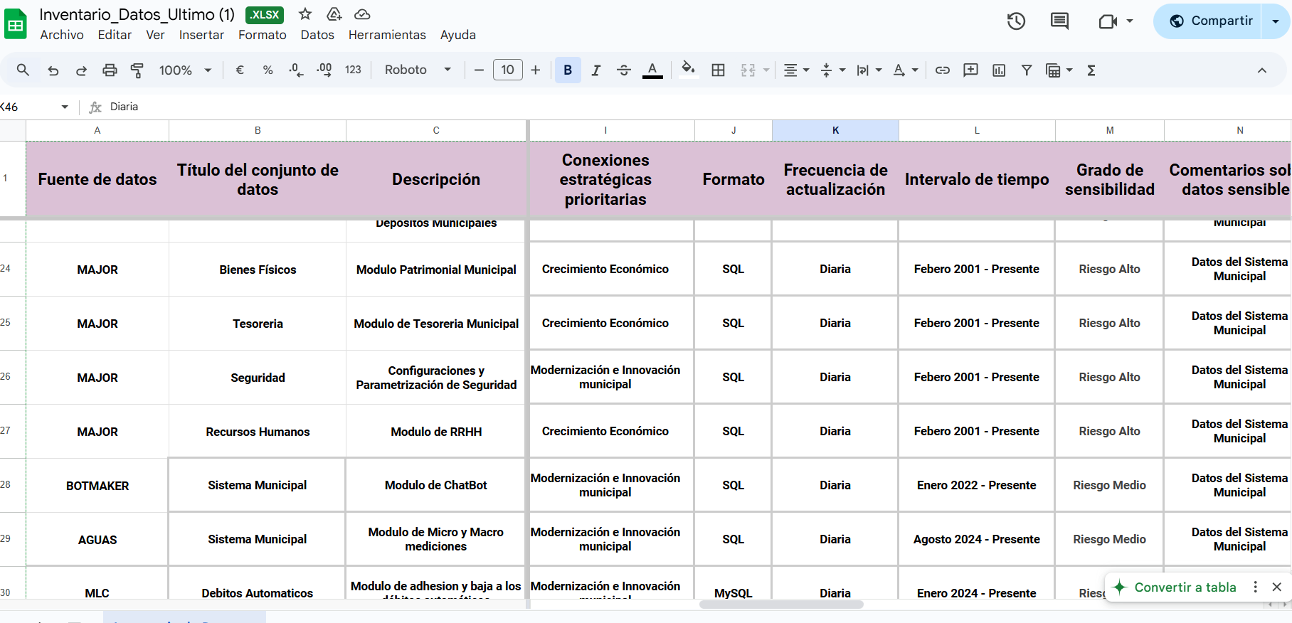

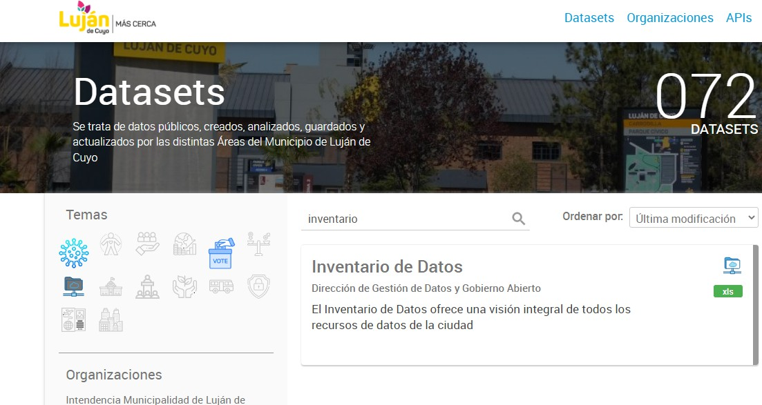

<https://datos.lujandecuyo.gob.ar/dataset?q=inventario>

# Data WareHouse, Data Lake: Pilar de Calidad y Fuente Única de Verdad

El eje de calidad dentro de nuestra estrategia de datos tiene como objetivo garantizar que

la información utilizada para la toma de decisiones sea precisa, confiable y accesible. Nuestro Data Warehouse representa el núcleo de esta estrategia, proporcionando un entorno robusto y centralizado que asegura altos estándares de calidad en cada etapa del manejo de datos.

El proceso completo del Data Warehouse puede resumirse en cuatro etapas clave:

1. Fuentes de Datos

Los datos provienen de diversas fuentes, incluyendo:

* + Sistemas municipales (gestión de trámites, servicios públicos, entre otros).
  + Bases de datos externas relevantes para la gestión del municipio.
  + APIs y archivos estructurados o no estructurados, como hojas de cálculo o documentos.

1. Proceso ETL (Extracción, Transformación y Carga)

Para garantizar que los datos sean consistentes y útiles, se llevan a cabo procesos de:

* + Extracción: Recolección de datos desde diferentes orígenes.
  + Transformación: Limpieza, estandarización y enriquecimiento de la información.
  + Carga: Almacenamiento de los datos ya procesados en el Data Warehouse.

1. Data Warehouse

El Data Warehouse centraliza toda la información transformada y valida su calidad mediante:

* + Centralización: Unificación de datos provenientes de múltiples fuentes.
  + Validación: Detección y corrección de inconsistencias.
  + Estandarización: Aplicación de formatos y estructuras comunes para su análisis.

1. Consumo de Datos

Una vez centralizados y validados, los datos se convierten en la base para:

* + Tableros en Power BI: Todas las visualizaciones y análisis de Power BI se alimentan directamente del Data Warehouse, asegurando que la información sea confiable y actualizada.
  + Reportes automatizados: Generación de informes periódicos para áreas clave del municipio.
  + Análisis visuales y toma de decisiones: Herramientas que permiten responder rápidamente a las necesidades ciudadanas.

# El Proceso Completo

A continuación, se presenta un diagrama que detalla el flujo de trabajo del Data Warehouse, desde la entrada de datos hasta su consumo final:

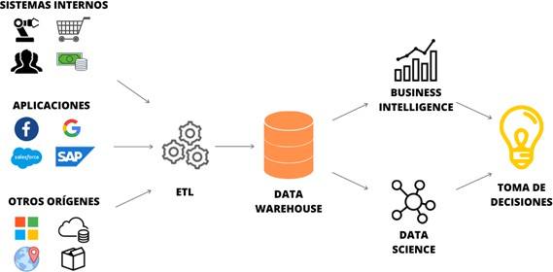

El proceso asegura que cada etapa contribuya a la calidad y confiabilidad de los datos, reforzando su papel como un activo estratégico en la mejora de la calidad de vida de nuestros ciudadanos

# Protocolo de Datos Desagregados

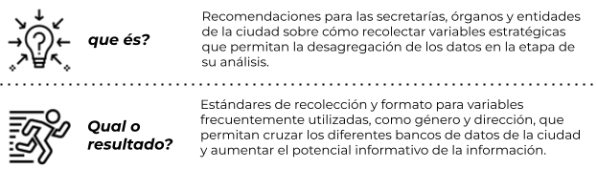

* + 1. Introducción

Un protocolo de datos desagregado es un conjunto de normas, procedimientos y guías que establece cómo recopilar, organizar, procesar y presentar datos en un nivel detallado. Esto significa que los datos no se presentan en formatos agregados o globales, sino que están segmentados por categorías específicas como género, edad, ubicación, nivel socioeconómico, entre otros. Esta desagregación es fundamental para un análisis más preciso, equitativo y contextualizado, lo que permite tomar decisiones mejor informadas en distintos sectores, incluyendo el trabajo de organizaciones sin fines de lucro como **(IDC)**

Los datos desagregados proporcionan un entendimiento profundo de las disparidades y patrones que no serían evidentes en un análisis agregado. Esto permite a las organizaciones diseñar políticas, programas y estrategias más adaptadas a las necesidades específicas de sus beneficiarios.

Al identificar desigualdades y brechas en diferentes grupos de población, el protocolo de datos desagregados facilita la implementación de iniciativas que promuevan la equidad y la inclusión.

También permite medir el impacto de los programas con mayor precisión, al analizar cómo diferentes segmentos de la población están siendo afectados por las intervenciones.

La recopilación y publicación de datos desagregados incrementa la transparencia y ayuda a las organizaciones a rendir cuentas de manera más efectiva, tanto a los financiadores como a la sociedad.

Muchas instituciones gubernamentales y no gubernamentales requieren el uso de datos desagregados para cumplir con normativas internacionales, como los Objetivos de Desarrollo Sostenible (ODS) de las Naciones Unidas.

# Relación del Protocolo de Datos Desagregados con el IDC

**(IDC)** es una organización sin fines de lucro que se dedica al análisis de datos, y generación de información estratégica. Su enfoque en datos precisos y detallados la convierte en un referente clave en la promoción y utilización de protocolos de datos desagregados.

# Conexión Directa con el Protocolo de Datos Desagregados:

* **Estandarización y Mejores Prácticas:**

IDC proporciona estándares y mejores prácticas para la recopilación y análisis de datos. Sus metodologías son a menudo adoptadas por organizaciones sin fines de lucro y

gobiernos para garantizar que los datos desagregados sean precisos, comparables y útiles para la toma de decisiones.

# Desarrollo de Soluciones Tecnológicas:

IDC colabora en el diseño de herramientas tecnológicas que facilitan la recopilación y gestión de datos desagregados. Estas herramientas permiten procesar grandes volúmenes de información, segmentada de manera efectiva para su análisis.

# Investigaciones Basadas en Datos Desagregados:

IDC utiliza datos desagregados en sus estudios, demostrando cómo las organizaciones pueden beneficiarse de su aplicación. Sus informes y análisis sirven como ejemplos prácticos para organizaciones sin fines de lucro que buscan aprovechar este enfoque.

# Fomento de la Capacitación y la Alfabetización de Datos:

IDC ofrece capacitaciones en el uso y manejo de datos desagregados, contribuyendo a que las organizaciones sin fines de lucro y otras entidades desarrollen capacidades internas para implementar protocolos efectivos.

El protocolo de datos desagregados no solo es un recurso técnico, sino una herramienta estratégica para garantizar la equidad, la transparencia y la eficacia en cualquier organización, especialmente aquellas sin fines de lucro. Su relación con organizaciones como el IDC subraya la importancia de adoptar enfoques basados en datos detallados y precisos, respaldados por estándares internacionales y herramientas tecnológicas avanzadas.

La Municipalidad de Luján de Cuyo presenta una guía de recolección de datos desagregados y a partir del 09/10/2024 comenzó a trabajar con IDC a fin de profundizar el trabajo de datos inclusivos a nivel ciudad.

<https://drive.google.com/file/d/1jLDQwwqrTkuc8BX2MIOqPO0TpjcjzptC/view?usp=sharing>

<https://drive.google.com/file/d/1aDIgmL_PrwOzGkbtFii06zLAWs9t-JLu/view?usp=sharing>

La implementación de protocolos de datos desagregados permite abordar desafíos complejos con soluciones personalizadas, asegurando que cada individuo y grupo reciba la atención adecuada. En un contexto donde la información es poder, este enfoque se posiciona como un motor esencial para la transformación social y el desarrollo sostenible.

## Parametro Formato deseado

Edad - dd/mm/aaaa (nunca pedir la edad, siempre la fecha)

Género - Masculino

* Femenino
* No binario
* Prefiero no decir

Etnia identificación con la comunidad

Renta Nivel socioeconómico De estos parámetros se trabajarán acorde a los establecido en la desagregación por el INDEC, en cuanto a sus buenas prácticas.

[https://www.indec.gob.ar/indec/web/Institucional-Indec-Indicadores](https://www.indec.gob.ar/indec/web/Institucional-Indec-IndicadoresDemograficos) [Demograficos](https://www.indec.gob.ar/indec/web/Institucional-Indec-IndicadoresDemograficos)

Educación nivel de alfabetización Ubicación geolocalizacion

Acceso a tecnología

Alfabetización digital

# Fases del Plan

1. **Diagnóstico Inicial:**
   * Identificar las fuentes de datos disponibles (censos, encuestas, registros administrativos).
   * Evaluar la calidad de los datos en términos de cobertura, precisión, consistencia y actualización.
   * Mapear los usos actuales de los datos desagregados en la institución.
   * Identificar las necesidades de los usuarios internos y externos.

# Diseño de la Infraestructura de Datos:

* + Establecer un estándar de metadatos para describir los datos.
  + Diseñar una arquitectura de datos que permita almacenar, gestionar y acceder a los datos de manera eficiente.
  + Seleccionar las herramientas y tecnologías adecuadas (bases de datos, software de análisis, plataformas de visualización).

# Integración y Limpieza de Datos:

* + Integrar los datos provenientes de diferentes fuentes, asegurando la coherencia y la compatibilidad.
  + Limpiar los datos para corregir errores, eliminar duplicados y tratar los valores faltantes.
  + Crear un catálogo de datos que documente los conjuntos de datos disponibles y sus características.

# Análisis de Datos:

* + Definir las preguntas de investigación que se quieren responder con los datos.
  + Seleccionar las técnicas estadísticas y herramientas de visualización apropiadas.
  + Realizar análisis descriptivos, exploratorios y predictivos.
  + Visualizar los resultados de manera clara y comprensible.

# Difusión y Comunicación:

* + Desarrollar productos de comunicación (informes, dashboards, mapas interactivos) para difundir los resultados.
  + Crear una plataforma en línea para compartir los datos y los análisis de manera abierta y transparente.
  + Capacitar a los usuarios internos y externos en el uso de los datos y las herramientas.

# Gestión Continua:

* + Establecer un proceso de actualización regular de los datos.
  + Monitorear la calidad de los datos y realizar ajustes si es necesario.
  + Evaluar el impacto del uso de los datos en la toma de decisiones.

# Resumen Calidad

* + 1. **Inventario de Datos: Estructura para la Gestión Estratégica**

El Inventario de Datos es un elemento fundamental para la gestión pública moderna en Luján de Cuyo, permitiendo optimizar recursos, mejorar la toma de decisiones y garantizar la transparencia. Este inventario centralizado y actualizado consolida información crítica de todas las áreas municipales, con especial énfasis en recursos esenciales como el agua, respondiendo a las necesidades del municipio y a las expectativas de la ciudadanía.

# Objetivos Estratégicos

1. Optimización de Recursos:
   * Reducir duplicidades y costos operativos mediante la centralización de datos.
   * Garantizar que los tomadores de decisiones accedan a información confiable y actualizada.
2. Transparencia y Rendición de Cuentas:
   * Fortalecer la confianza ciudadana mediante la publicación de datos abiertos y accesibles.
3. Planificación y Resiliencia:
   * Responder ágilmente a emergencias y cambios imprevistos mediante datos actualizados y relevantes.
   * Facilitar la planificación estratégica a largo plazo, especialmente en contextos de cambio climático.

# Estructura y Metodología

1. Identificación y Catalogación:
   * Mapeo de las fuentes de datos municipales, abarcando todas las áreas y dependencias.
   * Registro de la frecuencia de recolección, formato y responsables de cada conjunto de datos.
2. Clasificación y Priorización:
   * Identificación de datos críticos, como consumo de agua, infraestructura y servicios sanitarios.
   * Categorización según sensibilidad y acceso:
     + Sensible: Requiere mayor protección (datos personales, infraestructura crítica).
     + Acceso restringido: Uso interno por áreas específicas.
     + Libre acceso: Datos abiertos para ciudadanos e investigadores.
3. Estandarización:
   * Definición de formatos comunes para facilitar la integración y análisis.
   * Uso de estándares de metadatos (fuente, fecha de recolección, responsable).
4. Plataforma Centralizada:
   * Desarrollo de un sistema digital accesible, alojado en la Plataforma MLC.
   * Garantía de seguridad y protección de datos sensibles mediante auditorías periódicas.
5. Actualización Continua:
   * Frecuencia de actualizaciones establecida según la naturaleza de los datos (mensual, trimestral, anual).
   * Automatización de procesos cuando sea posible, reduciendo errores y mejorando la eficiencia.

# Caso Destacado: Inventario de Agua

El agua, recurso clave en Luján de Cuyo, es monitoreada mediante un inventario específico que incluye:

* Infraestructura de distribución: redes de tuberías, estaciones de bombeo y sistemas de tratamiento.
* Indicadores de consumo: datos globales y desagregados por zonas.
* Calidad del recurso: turbidez, contaminantes y disponibilidad hídrica.

Impacto:

* Mejora en la equidad de la distribución de agua potable.
* Capacidad de respuesta inmediata ante emergencias relacionadas con el agua.

# Proyecciones Futuras

1. Ampliación del Inventario:
   * Integración de nuevos conjuntos de datos relacionados con movilidad urbana, desarrollo económico y medio ambiente.
2. Interoperabilidad:
   * Vinculación con plataformas externas a través de X-Road para un ecosistema de datos más robusto.
3. Acceso Ciudadano:
   * Incremento de datasets abiertos en portales como *Luján Data* para fomentar la participación ciudadana.

# Impacto del Inventario de Datos

El **Inventario de Datos de Luján de Cuyo** ya está en funcionamiento, integrando datasets abiertos al público mediante portales como *Luján Data*. Esta herramienta permite:

* Consulta ciudadana transparente y eficiente.
* Colaboración con investigadores y actores externos para proyectos de mejora urbana.
* Fortalecimiento de la confianza en la administración municipal.

# 5 Plan de implementación de Calidad

***Entrega* Descripción de las actividades**

# Actor Responsabl e

# Estado

**Semestre de la entrega**

Inventário de datos

* Desarrollo del inventario de aguas

Mercedes bustamante

*finalizado* 14/11/2024

*Protocolo de Datos Desagregado s*

|  |  |  |  |  |
| --- | --- | --- | --- | --- |
| Inventário de datos | * Desarrollo del inventario general | F. Nonino | *finalizado* | 30/10/2024 |
|  | * Aprobación por el comité de datos del protocolo de | Yesica Betti | *finalizado* | 14/11/2024 |
|  | datos desagregados |  |  |  |

* Publicación en el espacio del centro

Estadístico, plan de IDC, convenio con el Observatorio de Género ( Data Género)

Yesica Betti Esteban Mallea

*Finalizado* 15/11/2024

*Prácticas y herramientas para verificar la calidad de los datos*

* Herramientas de perfilado de dato, Métricas, Limpieza de datos, Indicadores clave de calidad de datos

Fernando Nonino belen Erice Mercedes Bustamante

*finalizado* 01/12/2024



**Capacidad**

*Objetivo general: Desarrollar, fortalecer y mantener las capacidades técnicas, organizacionales y culturales necesarias para implementar una gestión pública basada en datos, asegurando un impacto sostenible y continuo en la ciudad.*

1. **Capacidad**
   1. **Hoja de Ruta para el Fortalecimiento de Capacidades**
      1. **Relevamiento**

Para entender y conocer las capacidades en datos del equipo de la municipalidad, se comenzó con la elaboración de una encuesta que permite relevar los conocimientos y competencias digitales. Se basó en tecnologías básicas e intermedias, entendiendo que debíamos primero determinar el nivel de cada área y de cada perfil y fortalecer las capacidades en gestión con datos, previo avanzar en relevamiento y más programas de formación en datos. Creemos que la capacitación en habilidades digitales impactará en la mejora en la calidad de los datos ingresados al sistema.

La encuesta se realizó en todas las áreas municipales y sin distinción de niveles técnicos o jerarquías. [Cuestionario](https://sistemamlc.lujandecuyo.gob.ar/v2/ms/form/madurez-digital/index.php)

Esta encuesta permitió conocer:

* + - * Competencias digitales básicas
      * Colaboración y Comunicación Digital
      * Conocimientos en Transformación Digital y su adaptación
      * Seguridad Digital
      * Uso de herramientas y aplicaciones
      * Capacitación y apoyo tecnológico
      * Transformación digital llevada adelante por el municipio, para saber el nivel de conocimiento del mismo.

A partir de las remision de las encuestas, hasta el momento obtuvimos 791 respuestas de las cuales, se realizó una segmentación Secretarías, personas y género y edad,etc como a continuación se detalla:

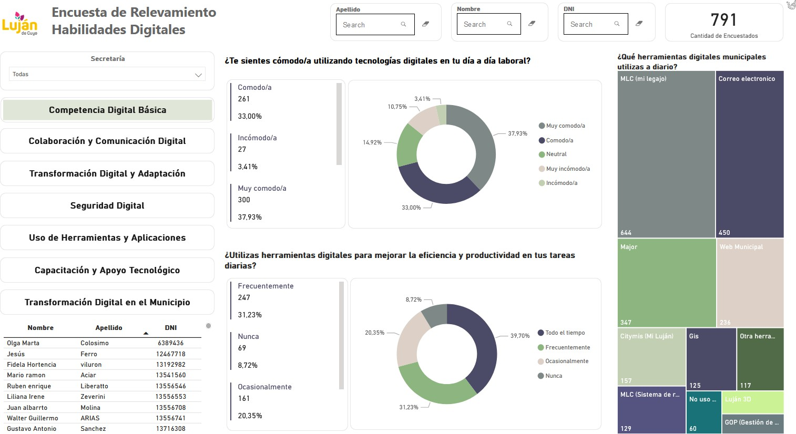**Tablero de métricas de la Encuesta:**

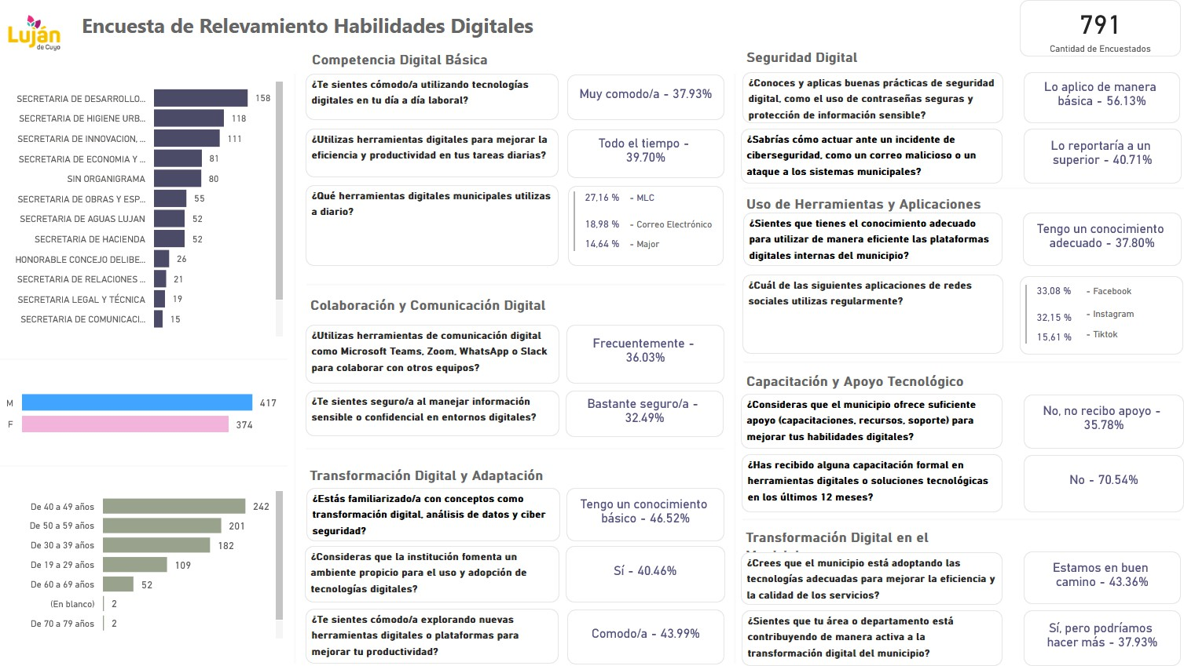

**Resultados destacados**

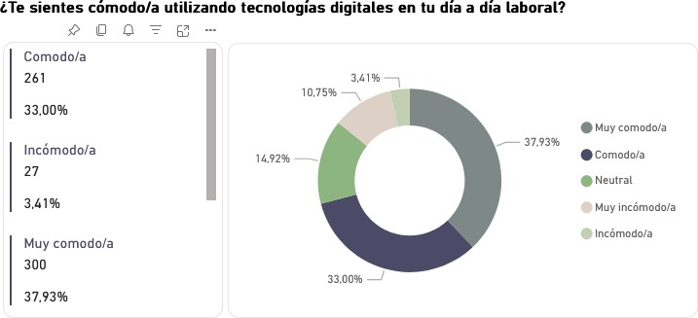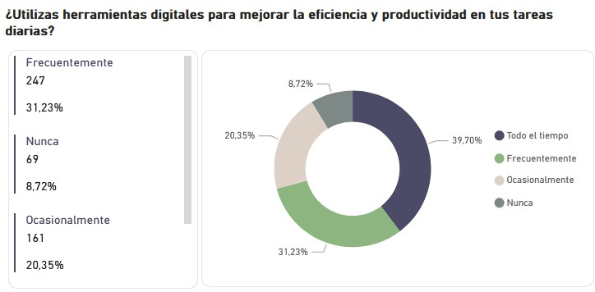

* 1. **Resultados Generales**

|  |  |
| --- | --- |
| **Indicador** | **Valor** |
| Total de encuestados | 791 |
| Cobertura | Todas las secretarías |
| Nivel de comodidad con tecnologías digitales |  |
| - Muy cómodo | 37.93% |
| - Cómodo | 33% |
| - Neutral | 14.92% |
| - Incómodo o muy incómodo | 14.16% |
| Frecuencia de uso de herramientas digitales |  |
| - Todo el tiempo | 39.70% |
| - Frecuentemente | 31.23% |
| - Ocasionalmente o nunca | 20.35% |
| Familiaridad con transformación digital y ciberseguridad | 40.46% |
| Capacitaciones recibidas en los últimos 12 meses |  |
| - No recibieron capacitación formal | 70.54% |

**Principales Retos Identificados**

**Reto Porcentaje/Observación**

Percepción insuficiente de apoyo institucional

Falta de capacitación en ciberseguridad

Uso limitado de herramientas colaborativas

35.78%

Identificado como área crítica

Menos del 32.49% se siente seguro

Capacitación formal reciente 70.54% no recibió capacitación en los últimos

12 meses

# Áreas con Mayor Necesidad de Mejora

**Área**

**Brecha**

**Identificada**

**Áreas Afectadas**

**Acciones**

**Urgentes**

Ciberseguridad 46.52% tiene solo

conocimientos básicos

Economía y Hacienda, Legal y Técnica

Talleres prácticos, simulacros de ataques

Uso de herramientas internas

Colaboración digital

Apoyo y capacitación insuficientes

37.8% con conocimientos limitados

32.49% se siente seguro colaborando

70.54% sin capacitación reciente

Innovación, Higiene Urbana

Desarrollo Humano, Relaciones Institucionales

Todas las áreas, con énfasis en Higiene Urbana y Obras Públicas

Capacitación en Citymis, MLC

Capacitación en Teams, Zoom

Programa anual de formación digital

# Niveles de Comodidad y Uso de Herramientas

**Indicador Porcentaje**

Se sienten cómodos o muy cómodos con la tecnología >70%

Expresan incomodidad 14%

Utilizan herramientas digitales frecuentemente o siempre 70%

Uso ocasional o nulo 29%

A modo de conclusión el análisis de datos que surgen de las Encuestas, demuestra que si bien la planta de empleados municipales en términos generales tiene un 70% de buen manejo de herramientas digitales es necesario profundizar en la percepción sobre el apoyo institucional y en cuestiones específicas con un bajo nivel de conocimiento en materia de Ciberseguridad.

# Plan Integral de Capacitación en Habilidades y Competencias Digitales

El municipio ha implementado el Plan de Profesionalización, a través de la **Escuela de Gobierno Municipal,** donde capacitan a toda la planta de agentes de todos los niveles jerárquicos y de cualquier área. *A partir de los resultados de las encuestas se incorporará en el primer trimestre de 2025, una capacitación específica en habilidades digitales a fin de reducir las brechas.* ***Link de la Escuela de Gobierno*** [*https://lujandecuyo.gob.ar/escuela-de-gobierno/*](https://lujandecuyo.gob.ar/escuela-de-gobierno/)Este plan integral asegura que las brechas detectadas sean abordadas sistemáticamente, fortaleciendo las capacidades del personal municipal y promoviendo una gestión más eficiente y moderna.

# Objetivo General

Desarrollar competencias digitales avanzadas para optimizar procesos internos, mejorar la seguridad de los sistemas y fomentar una transformación digital inclusiva en toda la municipalidad.

Componentes del Plan. **Se divide en dos secciones principales:**

1. Capacitación General: Dirigida a todos los empleados municipales.
   1. **Público Objetivo**: Todo el personal municipal.

# Temáticas:

* + 1. Competencias digitales básicas.
    2. Uso de herramientas colaborativas (Teams, Zoom).
    3. Introducción a ciberseguridad.

1. Capacitación Específica: Focalizada en secretarías o grupos con mayores brechas.
   1. **Público Objetivo**: Secretarías con mayores brechas.

# Temáticas:

* + 1. Manejo avanzado de herramientas municipales (Mi Luján Digital, MLC, etc).
    2. Talleres especializados en ciberseguridad.
    3. Análisis y visualización de datos.

# Resultados Esperados

1. **Impacto en Competencias**:
   * Incremento del 30% en el uso efectivo de herramientas digitales.
   * Reducción del 50% en incidentes relacionados con ciberseguridad.

# Mejoras Operativas:

* + Adopción de plataformas internas por todas las secretarías.
  + Mayor colaboración interdepartamental.

# Transparencia y Confianza:

* + Más datasets abiertos en portales como *Luján Data*.

**Capacitación General. Público Objetivo: Todo el personal municipal.**

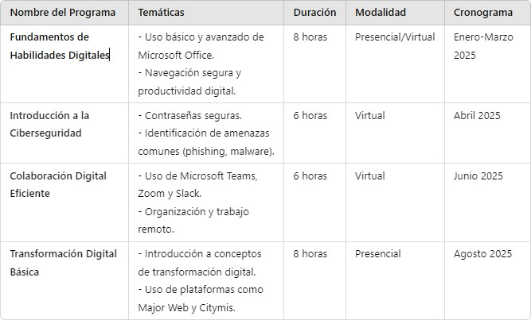

**Capacitación Específica. Para áreas con necesidades concretas según la encuesta.**

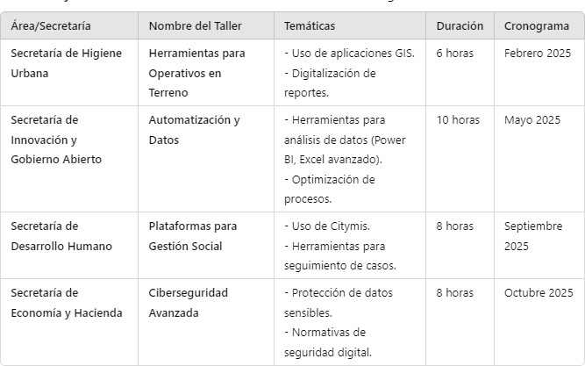

**Cronograma:**

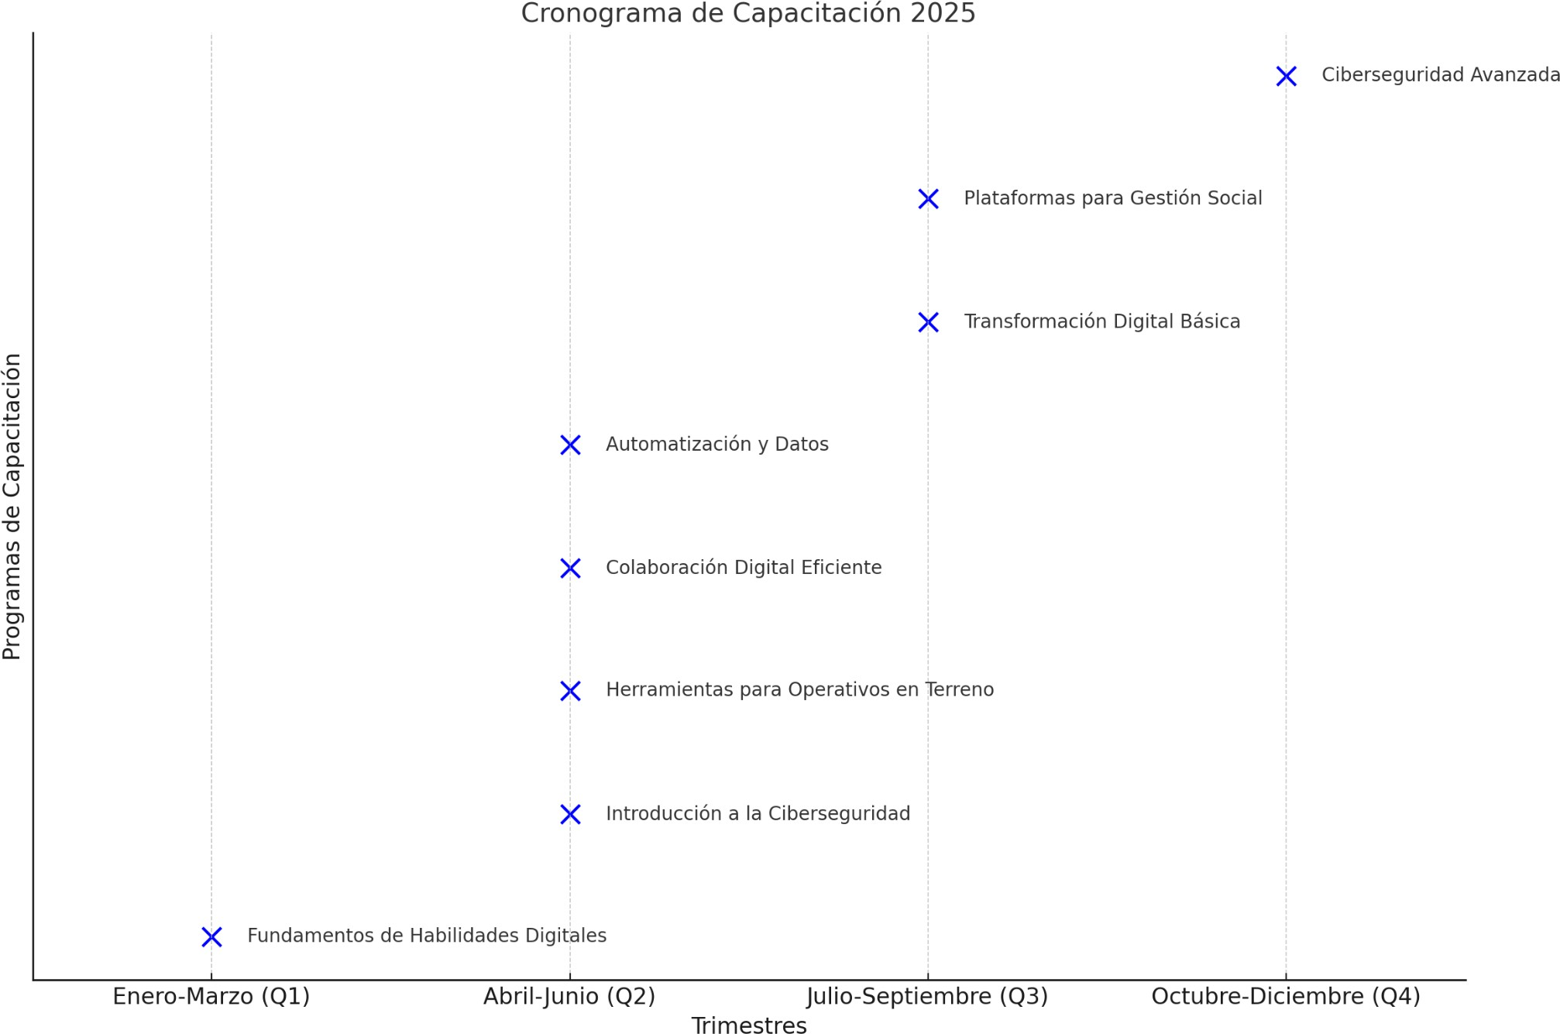

* 1. **Plan de implementación y Acciones Futuras**

1. **Introducción al Plan de Implementación**:

El plan de implementación es una hoja de ruta detallada que establece las acciones específicas necesarias para fortalecer las capacidades digitales y técnicas en el municipio, garantizar la sostenibilidad de la Estrategia de Datos y lograr un impacto tangible en la calidad de los servicios públicos.

# Componentes Clave del Plan:

A continuación, se detalla un esquema estructurado del plan de implementación con ajustes para mayor claridad y enfoque estratégico:

# Desarrollo e Implementación de Capacidades Digitales

Acciones:

* + - Diseño de programas específicos de capacitación técnica en colaboración con instituciones locales y expertos en tecnología.
    - Implementación de talleres prácticos sobre ciberseguridad y manejo de plataformas internas como Citymis y MLC.
    - Creación de un sistema de seguimiento y evaluación del progreso de las competencias digitales.

Indicadores de éxito:

* + - Incremento del 30% en la participación activa en capacitaciones digitales.
    - Reducción del 50% en incidentes de ciberseguridad en las áreas identificadas como críticas.

# Fortalecimiento de la Gobernanza de Datos

Acciones:

* + - Creación de protocolos de calidad de datos y su implementación en todas las secretarías.
    - Publicación de datasets abiertos adicionales en el portal Luján Data, priorizando datos sobre temas de alto impacto ciudadano.
    - Establecimiento de prácticas regulares para la evaluación de la calidad de datos (perfilado, limpieza y métricas clave).

Indicadores de éxito:

* + - Publicación de al menos 15 nuevos datasets en el portal en el primer semestre de 2025.
    - Adopción del protocolo de calidad de datos en el 80% de las secretarías municipales.

# Promoción de una Cultura de Innovación y Colaboración Digital

Acciones:

* + - Lanzamiento de campañas de sensibilización sobre la importancia de la transformación digital y el uso ético de los datos.
    - Capacitación en herramientas colaborativas (Teams, Zoom, Slack) para fortalecer el trabajo interdepartamental.
    - Introducción de premios o incentivos para equipos que adopten soluciones basadas en datos.

Indicadores de éxito:

* + - Aumento del 25% en la adopción de herramientas colaborativas en todas las secretarías.
    - Encuestas de percepción interna que reflejan un aumento del 40% en la valoración de la innovación y apoyo institucional.

# Cronograma de Implementación

**Acción**

**Responsable**

**Estado Actual**

**Fecha de**

**Entrega**

Diseño del inventario de capacidades digitales

Escuela de Gobierno En progreso Primer trimestre

2025

Talleres de ciberseguridad Secretaría de Innovación

Planificado Marzo 2025

Publicación de nuevos datasets

Secretaría de Gobierno Abierto

Planificado Junio 2025

Evaluación de impacto de la estrategia

Comité de Datos Planificado Julio 2025

# Acciones Futuras

Para garantizar la sostenibilidad del programa y mantener un enfoque innovador:

1. Alianzas estratégicas: Establecer colaboraciones con universidades, ONGs y el sector privado para el desarrollo de nuevas capacidades y tecnologías.
2. Actualización continua: Revisar y ajustar las iniciativas cada año para adaptarse a los avances tecnológicos y las necesidades emergentes.
3. Ampliación del alcance: Incorporar a actores externos y ciudadanos en el monitoreo y evaluación de las iniciativas basadas en datos.

# Plan de Implementación para el Desarrollo de Capacidades en el Uso y Gestión de Datos

Objetivo: Construir competencias específicas en el uso y gestión de datos entre los equipos municipales, aprovechando la infraestructura, metodologías y aprendizajes obtenidos durante el desarrollo de habilidades digitales**.**

# Metodología de Transición

Aprovechar los logros previos: El plan de habilidades digitales se utilizará como base metodológica, replicando el enfoque de diagnóstico, segmentación y acciones específicas adaptadas al uso y gestión de datos.

# Etapas del Proceso:

* 1. **Diagnóstico inicial:**
     + Implementar encuestas específicas para identificar el nivel de competencias en datos de los empleados municipales.
     + Evaluar conocimientos en análisis de datos, visualización, interpretación y toma de decisiones basadas en datos.
     + Herramientas de diagnóstico: Cuestionarios en línea, talleres de autoevaluación y entrevistas con líderes de áreas clave.

# Segmentación y priorización:

* + - Identificar grupos con necesidades específicas:
      * Secretarías con alto manejo de datos sensibles (Economía, Estadísticas, Desarrollo Social, etc.).
      * Áreas operativas que podrían beneficiarse de un análisis de datos más avanzado (Urbanismo, Seguridad).

# Diseño de planes de formación específicos:

* + - **Crear itinerarios de capacitación enfocados en:**
      * Principios básicos y avanzados de manejo de datos (calidad, limpieza y validación).
      * Análisis e interpretación de datos para la toma de decisiones.
      * Uso de herramientas específicas como Power BI, Excel avanzado o plataformas de datos abiertos.

# Componentes del Plan

El plan para generar capacidades en el uso de datos incluye dos ejes principales:

# Capacitación General

* + Público objetivo: Todo el personal municipal que trabaja con datos en sus funciones.
  + Temáticas: Introducción al manejo de datos: Limpieza, almacenamiento y calidad. Principios básicos de ética y privacidad en el uso de datos. Visualización de datos: Herramientas prácticas y creación de reportes.

# Capacitación Especializada

* + Público objetivo: Secretarías y áreas clave con necesidades específicas.
  + Temáticas: Análisis avanzado de datos: Uso de herramientas como Power BI, Tableau y software GIS. Indicadores clave de desempeño (KPIs): Cómo definirlos y utilizarlos. Diseño e implementación de proyectos basados en datos.

# Cronograma

**Fase Actividad Responsable Fecha**

Diagnóstico inicial Encuestas sobre competencias en datos

Comité de Datos Enero 2025

Segmentación y análisis Priorización de áreas clave Secretaría de

Innovación

Febrero 2025

Diseño del plan formativo Itinerarios de capacitación

(general y específico)

Escuela de Gobierno Marzo 2025

Implementación Ejecución de talleres y cursos Equipo Técnico Abril - Junio

2025

Monitoreo y evaluación Evaluación de resultados y

ajustes

Comité de Datos Julio 2025

# Indicadores de Éxito

* Porcentaje de personal capacitado en análisis y gestión de datos.
* Aumento en el uso de herramientas analíticas por áreas municipales.
* Cantidad de proyectos municipales basados en datos implementados.
* Percepción del personal sobre su habilidad para utilizar datos (encuestas de satisfacción)
* Las métricas de capacitación en habilidades digitales con la mejora en la calidad de los datos ingresados al sistema.

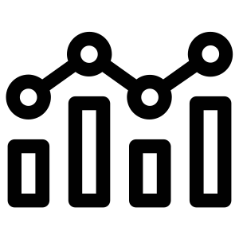

**Uso**

***Desarrollar o mejorar los planes sobre cómo usar los datos para informar regularmente la gestión de la Ciudad y la toma de decisiones del diario.***

# USO

* 1. **INDICADORES**

Los indicadores de gestión son herramientas fundamentales para medir, monitorear y evaluar el desempeño de una organización, programa, proyecto o proceso en función de los objetivos estratégicos previamente establecidos. Estos indicadores proporcionan información cuantitativa y cualitativa que permite determinar el grado de cumplimiento de metas, la eficiencia en el uso de recursos, la efectividad de las acciones implementadas y la sostenibilidad de las actividades realizadas.

# Importancia de los Indicadores de Gestión

La Municipalidad de Luján de Cuyo en el entorno actual , caracterizado por su dinamismo y competitividad, los indicadores de gestión son esenciales para la toma de decisiones basada en evidencia . Sirven como puntos de referencia para identificar fortalezas y áreas de mejora, facilitando la implementación de estrategias correctivas y preventivas. Además, promueven la transparencia y rendición de cuentas , especialmente en instituciones públicas donde es indispensable justificar el uso de recursos ante los ciudadanos y garantizar el impacto positivo de las políticas y programas.

# Desde una perspectiva gerencial, los indicadores permiten:

* Monitorear el progreso hacia los objetivos establecidos, asegurando que las acciones se mantengan alineadas con la estrategia organizacional.
* Evaluar el desempeño de procesos, proyectos o equipos, proporcionando una base objetiva para reconocer logros y abordar problemas.
* Tomar decisiones informadas, con datos precisos que minimizan la incertidumbre.
* Optimizar recursos , identificando áreas de ineficiencia que requieren ajustes para maximizar el impacto.

# Clasificación de los Indicadores de Gestión

Los indicadores de gestión se dividen en varias categorías, según el aspecto que evalúan:

* Indicadores de Eficiencia : Evalúan la relación entre los recursos utilizados y los resultados obtenidos. Por ejemplo, el costo por unidad producida o el tiempo empleado para completar un proceso.
* Indicadores de Eficacia : Miden el grado de cumplimiento de los objetivos establecidos. Responden a la pregunta: ¿Se logró lo que se planeó?
* Indicadores de Calidad : Analizan la satisfacción del cliente o usuario, asegurando que los productos o servicios entregados cumplan con los estándares requeridos.
* Indicadores de Productividad : Relacionan los insumos con los productos generados, reflejando la capacidad de convertir recursos en resultados tangibles.
* Indicadores de Impacto : Determinan los efectos a largo plazo de las acciones realizadas, evaluando su contribución al bienestar social, económico o ambiental.

# Características de un Buen Indicador de Gestión

Para que un indicador sea útil, debe cumplir con ciertas características clave, como:

* Relevancia : Debe estar directamente relacionado con los objetivos estratégicos de la organización.
* Medibilidad : Debe ser cuantificable o evaluable mediante métodos cualitativos claros.
* Accesibilidad : Los datos necesarios para calcularlo deben ser fáciles de obtener y confiables.
* Comparabilidad : Debe permitir comparaciones en el tiempo o con otros contextos similares.
* Simplicidad : Aunque complejo en su diseño, debe ser fácilmente interpretable para los diferentes niveles de la organización.

# El caso del Sistema de Monitoreo de Cumplimiento de Metas Estratégicas

El **uso** en nuestra estrategia de datos se centra en cómo los datos generan valor tangible para la ciudad, permitiendo una gestión pública más eficiente y orientada a resultados. Un caso emblemático de este eje es el **Sistema de Monitoreo de Cumplimiento de Metas Estratégicas**, que se utiliza para evaluar el avance y desempeño del gobierno en relación con sus compromisos estratégicos.

# Antecedentes y Bases del Sistema

El sistema se desarrolló sobre tres pilares principales:

1. **Administración 2019-2023:** Durante este período se establecieron las bases para una gobernanza orientada a resultados, incluyendo la creación de mecanismos iniciales de monitoreo de metas.
2. **Plan de Gobierno 2023-2027:** Define objetivos estratégicos claros, alineados con los desafíos actuales de la ciudad y las demandas ciudadanas.
3. **Plataforma de Monitoreo de Proyectos:** Herramienta clave que permite visualizar, analizar y evaluar el progreso de las metas definidas en tiempo real, asegurando transparencia y rendición de cuentas.

# Plataforma de Gestión de Proyectos

La implementación de una plataforma sistematizada de indicadores y tableros de seguimiento de proyectos representa un paso esencial hacia la modernización de la gestión pública en el municipio de Luján de Cuyo. Este enfoque permite consolidar información clave de las 13 secretarías, los 6 ejes estratégicos, los 35 programas y los 1,685 proyectos en una base de datos única y depurada, facilitando así la monitorización y evaluación del avance de los objetivos municipales.

El proceso de selección de variables comunes entre todos los proyectos, junto con la depuración y normalización de datos, garantiza que la información sea homogénea, precisa y fácilmente interpretable. Además, la colaboración con cada secretaría para revisar y validar los datos fortalece la calidad del sistema y promueve un enfoque interdepartamental, fomentando una cultura de trabajo coordinada y orientada hacia resultados medibles.

Esta plataforma proporciona beneficios estratégicos:

1. 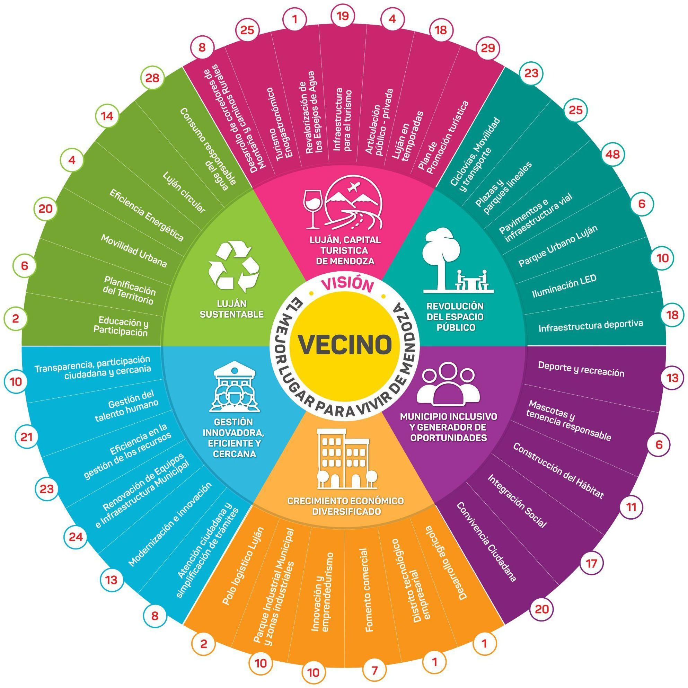Monitoreo en tiempo real: Los tableros interactivos permiten visualizar el avance de cada proyecto, identificar obstáculos y aplicar correcciones oportunas.
2. Transparencia y rendición de cuentas: La agrupación y sistematización de los datos facilita la presentación de informes claros y accesibles para las autoridades y la ciudadanía.
3. Priorización estratégica: Al disponer de una visión integrada, se pueden tomar decisiones informadas sobre la reasignación de recursos hacia proyectos de mayor impacto.

Una plataforma de este tipo no solo mejora la eficiencia administrativa, sino que también fortalece la capacidad del municipio para alcanzar metas concretas, alineadas con los ejes estratégicos y las necesidades de los vecinos, contribuyendo a una gestión pública más ágil, transparente y orientada al desarrollo sostenible.

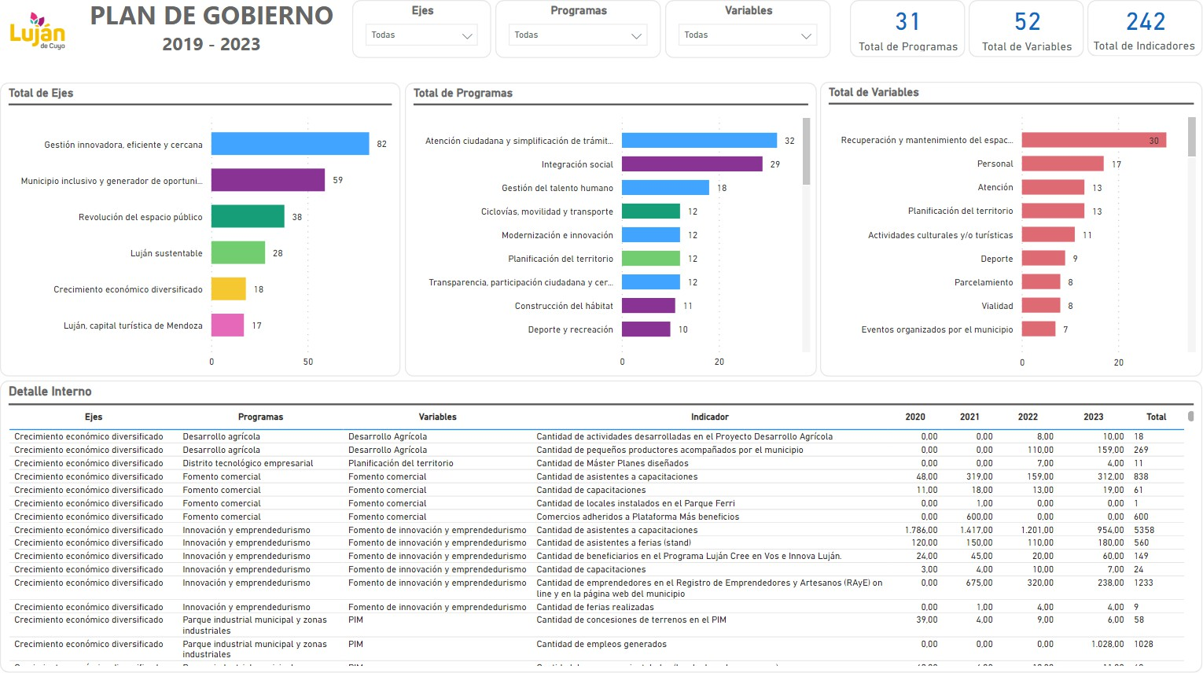

**Tablero de estado general de los proyectos**

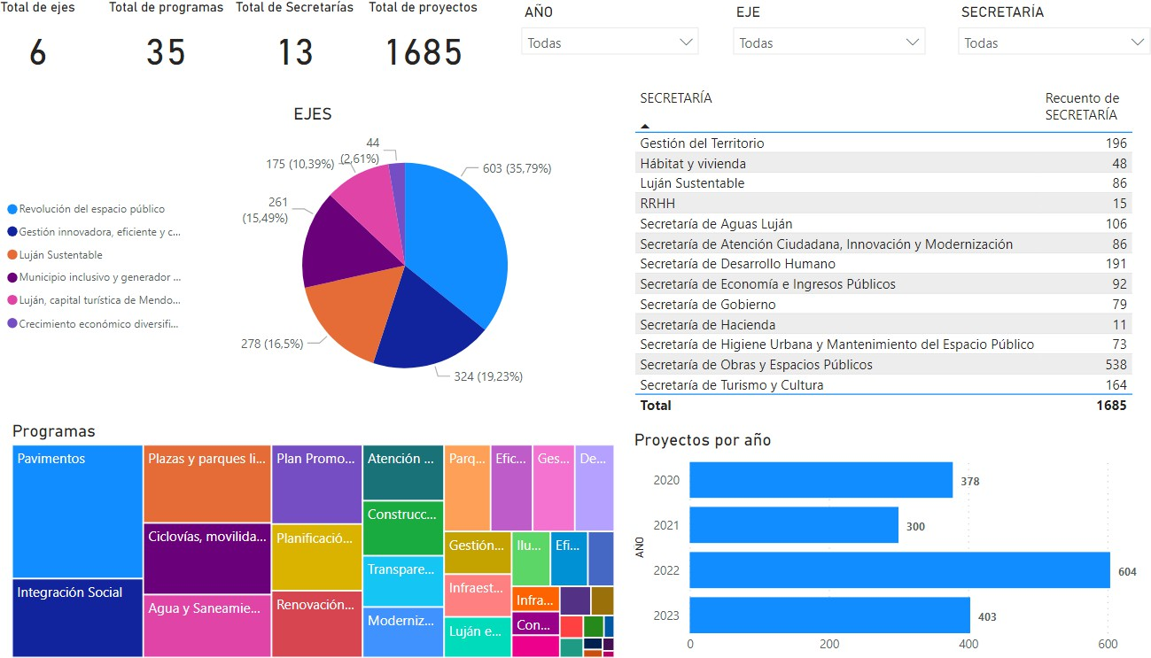

**Tablero de estado de cumplimiento de proyectos**

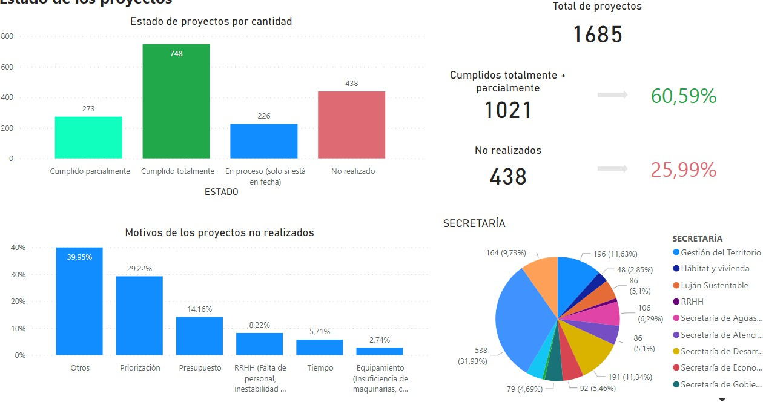

* 1. **Análisis de los resultados de los proyectos sistema actual**
* Operacionalización de los ejes, programas y proyectos.
* Creación de **hitos e indicadores de gestión**, a partir de proyectos con características similares, balances de gestión y apertura de sesiones. Total de indicadores → **242**

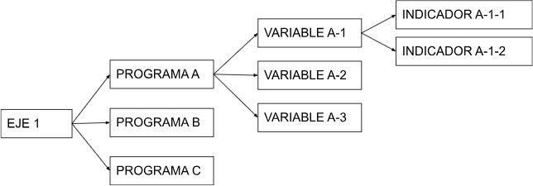

# Nuevo enfoque de uso de datos y herramientas para el monitoreo

* + 1. **Deficiencias del Sistema 2019-2023 y Soluciones Implementadas**

Principales Deficiencias Identificadas en el Sistema 2019-2023

* Falta de estandarización en los indicadores: Durante este período, los indicadores no estaban unificados entre las diferentes secretarías, dificultando la comparación y análisis de los datos.
* Procesos manuales en la recolección de datos: La ausencia de herramientas automatizadas generaba errores humanos y tiempos prolongados en la actualización de información.
* Fragmentación de los datos: La información estaba dispersa en múltiples bases de datos y sistemas no integrados, lo que complicaba la consolidación de un panorama completo del cumplimiento de metas.
* Visualizaciones limitadas: Los tableros de seguimiento eran estáticos y no ofrecían la posibilidad de realizar análisis dinámicos ni interactivos.
* Falta de cultura de datos: La baja capacitación del personal dificultaba el aprovechamiento pleno de los datos para la toma de decisiones informadas

# Para mejorar esa plataforma, el plan es el siguiente

1. **Definición de metas e indicadores por programa y proyecto**.
2. **Estandarización de Indicadores:**
   * Se desarrollaron indicadores uniformes y medibles que permiten una comparación clara entre áreas de gestión.
   * Cada indicador fue validado por las secretarías responsables, asegurando su alineación con los objetivos estratégicos del Plan de Gobierno 2023-2027.
3. **Automatización de Procesos:**
   * Se integraron herramientas automatizadas para la recolección y actualización de datos, reduciendo los errores manuales y acelerando el procesamiento de información.
   * La automatización permite actualizaciones en tiempo real de los tableros de monitoreo.
4. **Integración de Datos:**
   * Se consolidó la información en el **Data Warehouse** municipal, creando un repositorio único que facilita el análisis y garantiza la calidad de los datos.
   * La interoperabilidad con otras áreas, como el ordenamiento territorial y la gestión ambiental, proporciona un enfoque holístico para la toma de decisiones.
5. **Mejoras en Visualización y Reportes:**
   * Se desarrollaron tableros interactivos con herramientas avanzadas (e.g., Power BI), que permiten explorar datos de manera dinámica y visualizar patrones en tiempo

real.

* + Desarrollo de evaluaciones de resultados de los programas y proyectos con IA.
  + Mejorar comunicación de metas y progreso y los compromisos de gestión.
  + Los reportes automatizados se presentarán a través del portal **Luján Data**, promoviendo la transparencia hacia la ciudadanía.

1. **Fortalecimiento de la Cultura de Datos:**
   * Se implementará un programa de capacitación para los equipos municipales, enfocado en habilidades de análisis de datos y uso de herramientas tecnológicas.
   * La designación de **Data Champions** en cada secretaría asegura un enfoque coordinado y sostenible en la gestión de datos.

# Nuevo Sistema de Monitoreo de Cumplimiento de Metas Estratégicas

Gracias al apoyo del programa **City Data Alliance**, estamos redefiniendo el proceso de monitoreo para hacerlo más eficiente, inclusivo y basado en evidencia. Este rediseño incluye:

1. **Estandarización de Indicadores:** Se están desarrollando indicadores uniformes y medibles que permiten comparar resultados entre diferentes áreas de gestión.
2. **Integración de Datos:** El sistema aprovecha el Data Warehouse de la ciudad para consolidar información de múltiples fuentes y garantizar datos de alta calidad para el análisis.
3. **Visualización y Reportes:** Los datos se presentan a través de tableros interactivos que permiten a los funcionarios y ciudadanos acceder a información actualizada y comprensible.
4. **Automatización de Procesos:** Incorporamos herramientas que automatizan la recolección y actualización de datos, reduciendo tiempos y errores manuales.

# Impacto Esperado

* + - * + **Monitoreo en tiempo real:** Supervisar el progreso de las metas estratégicas con datos actualizados al momento.
        + **Gestión basada en evidencia:** Facilitar la toma de decisiones informadas por parte de los funcionarios.
        + **Adaptación continua:** Incorporar lecciones aprendidas para mejorar la planificación y ejecución de proyectos futuros.
        + **Estandarización avanzada de indicadores:** Desarrollo de métricas vinculadas a Objetivos de Desarrollo Sostenible (ODS) y al Plan de Acción Climática, incorporando dimensiones transversales como participación ciudadana y sostenibilidad.
        + **Análisis predictivo:** Aplicación de inteligencia artificial y machine learning para anticipar tendencias en el cumplimiento de metas, identificar riesgos y proponer

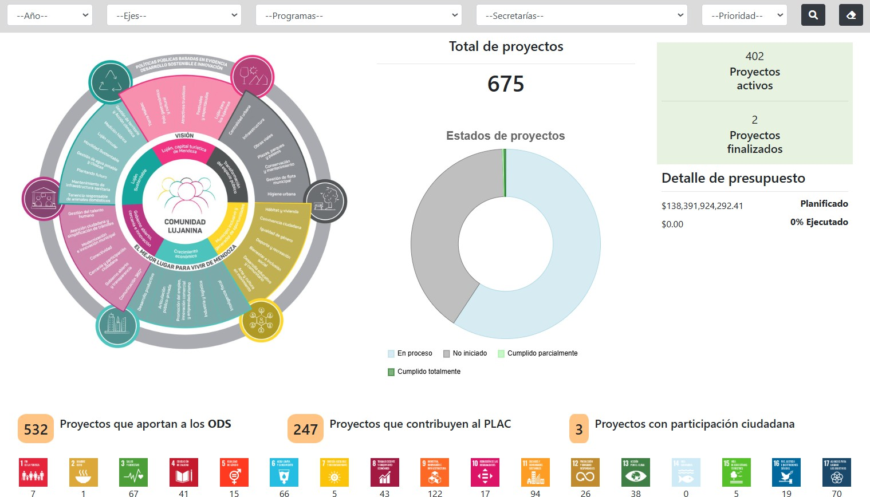ajustes en las políticas públicas.

* + - * + **Mayor enfoque en la transparencia:** Mejora en la comunicación de resultados a través de paneles interactivos, infografías y talleres comunitarios, promoviendo la rendición de cuentas.
      1. **Incorporación de un tablero metas estratégicas e indicadores globales**

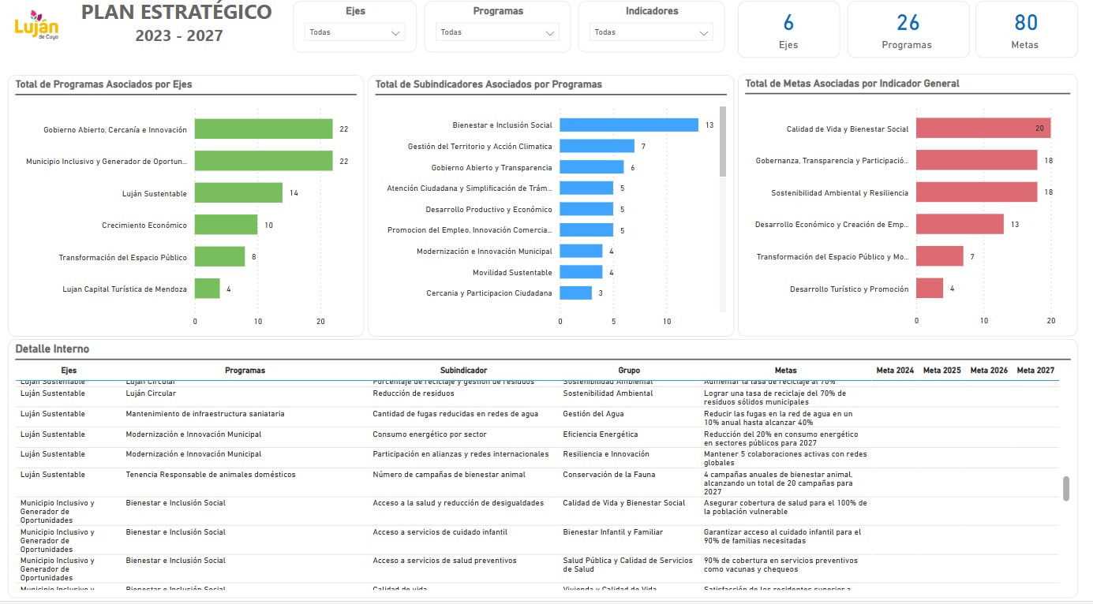

* + - 1. **Incorporación de ejes transversales como la vinculación con los ODS, con el Plan de Acción Climática o que involucran participación ciudadana.**
  1. **Plan de Implementación:**

***Entrega* Descripción de las actividades**

* Re-definición de metas

# Actor Estado Responsable

# Semestre de la entrega

Indicadores de gestion

*Identificación de indicadores por proyectos*

estratégicas e indicadores de Políticas Públicas e integración con plataforma de Gestión de Proyectos

* Individualización de indicadores de gestión en proyectos dividiendo en de proceso y de finalidad

Esteban Allasino Matias Meric

Secretarias municipales

*En* 30/01/2025

*progreso*

*En* 30/12/2024

*progreso*

*Plataforma de indicadores y seguimiento de proyectos*

* Herramientas de seguimiento, Métricas, de cumplimiento y relación con indicadores de gestión

Matias Meric Javier tello Esteban Mallea

*finalizado* 12/12/2024

*Data Champions*

* Designación formal de los Data Champions en cada Área

Comite de datos

*En* 27/12/2024

*progreso*

*Integración y automatización*

*Analisis predictivo sobre las metas, indicadores, y programas de gobierno*

* Integrar la Plataforma de seguimiento de proyectos, programas y ejes con el Plan estratégico
  + Aplicar IA y ML al Datawarehouse con foco

en los datos sobre cumplimiento de indicadores y metas

Esteban Mallea Mauricio Forto Fernando Nonino

Fernando Nonino Mauricio forto Esteban Mallea

*Programa* 20/02/2025

*do*

*Programa* 30/04/2025

*do*

*Capacidades Programa de formación en datos* Escuela de

Gobierno

*Programa do*

Ene a Dic 2025



**Transparencia**

***Determinar cómo se compartirán los datos con las partes interesadas internas y externas***

# Transparencia

* 1. **Antecedentes**

La Municipalidad de Luján de Cuyo ha implementado una estrategia integral de transparencia y datos abiertos, consolidándose como un referente en la materia. Esta iniciativa se centra en la publicación proactiva de información pública en formatos accesibles y reutilizables, promoviendo la participación ciudadana y la rendición de cuentas.

Portal de Datos Abiertos: En 2020, se lanzó el portal [Luján Data](https://datos.lujandecuyo.gob.ar/), Este portal ofrece datasets sobre diversas áreas municipales, permitiendo a los ciudadanos descargar, reutilizar y generar visualizaciones de datos relevantes del departamento.

Evaluaciones y Reconocimientos: La transparencia de Luján de Cuyo ha sido evaluada por organizaciones nacionales e internacionales:

* Índice de Datos Abiertos de Ciudades de Argentina: En la 8ª edición de este índice, realizado por la Fundación Conocimiento Abierto, Luján de Cuyo alcanzó el primer lugar, destacándose por la calidad y accesibilidad de su información pública. [Luján](https://lujandecuyo.gob.ar/2023/07/24/lujan-de-cuyo-lidera-el-ranking-de-datos-abiertos-de-ciudades-argentinas/?utm_source=chatgpt.com) [de Cuyo](https://lujandecuyo.gob.ar/2023/07/24/lujan-de-cuyo-lidera-el-ranking-de-datos-abiertos-de-ciudades-argentinas/?utm_source=chatgpt.com)
* Certificación What Works Cities (WWC): El municipio fue seleccionado para participar en esta certificación internacional organizada por Bloomberg Philanthropies, que reconoce el uso excepcional de datos en la formulación de políticas públicas basadas en evidencia. [Municipios de Argentina](https://municipiosdeargentina.com/lujan-de-cuyo-lidera-el-ranking-de-datos-abiertos-de-ciudades-argentinas/?utm_source=chatgpt.com)

Adopción de Estándares Internacionales: En mayo de 2024, Luján de Cuyo adoptó la [Carta](https://medium.com/opendatacharter/luj%C3%A1n-de-cuyo-adopta-la-carta-internacional-de-datos-abiertos-e9d2a81f347a) [Internacional de Datos Abiertos](https://medium.com/opendatacharter/luj%C3%A1n-de-cuyo-adopta-la-carta-internacional-de-datos-abiertos-e9d2a81f347a), reafirmando su compromiso con los principios de transparencia, participación ciudadana y colaboración.

Proceso de Evaluación: La evaluación de la transparencia y datos abiertos en Luján de Cuyo se basa en:

1. Publicación de Información: Divulgación de datos sobre lugares públicos, ordenanzas, límites administrativos, presupuesto, sueldos de funcionarios, compras y contrataciones, entre otros.
2. Accesibilidad y Formato: Los datos se publican en formatos abiertos, disponibles en línea, gratuitos y con licencias que permiten su reutilización.
3. Actualización y Calidad: Se garantiza la actualización periódica de la información y su precisión, facilitando su uso por parte de ciudadanos, investigadores y desarrolladores.

Este enfoque integral ha posicionado a Luján de Cuyo como un modelo de gobierno abierto, promoviendo la innovación y mejorando la calidad de vida de sus habitantes a través de la transparencia y el acceso a la información.

# Herramientas y Portales

La Municipalidad de Luján de Cuyo ha implementado diversas herramientas y plataformas para fortalecer la transparencia y facilitar el acceso a la información pública. Entre las principales iniciativas se destacan:

1. **Portal de Transparencia Activa:** Este portal ofrece información relevante en formatos accesibles y abiertos, permitiendo a los ciudadanos conocer el funcionamiento y desempeño de la municipalidad. Incluye secciones como el Digesto Municipal, normativas de gobierno abierto y compromisos de gestión. [Luján](https://lujandecuyo.gob.ar/transparencia-activa/?utm_source=chatgpt.com) [de Cuyo](https://lujandecuyo.gob.ar/transparencia-activa/?utm_source=chatgpt.com); https://lujandecuyo.gob.ar/innovacion-gobiernoabierto/
2. **Luján Data:** Es el portal de datos abiertos del municipio, donde se publican datasets sobre diversas áreas municipales. Los ciudadanos pueden descargar, reutilizar y generar visualizaciones de datos relevantes del departamento, promoviendo la participación y el control ciudadano. <https://lujandecuyo.gob.ar/datosabiertos/>; <https://datos.lujandecuyo.gob.ar/>
3. **Mi Luján Digital:** Plataforma que permite a los vecinos realizar trámites municipales de manera digital, simplificando procesos y mejorando la eficiencia en la atención. Incorpora identidad digital descentralizada y credenciales verificables, garantizando la seguridad de los datos personales. [Municipios de Argentina](https://municipiosdeargentina.com/lujan-de-cuyo-pionero-en-la-transformacion-digital-en-argentina/?utm_source=chatgpt.com)
4. **HCD Abierto:** Iniciativa del Honorable Concejo Deliberante que promueve un Estado abierto, facilitando el acceso a la información legislativa y fomentando la participación ciudadana en los procesos deliberativos. [Luján de Cuyo](https://lujandecuyo.gob.ar/hcd-abierto/?utm_source=chatgpt.com)
5. **Geoportal de Datos:** Plataforma que proporciona información geográfica del municipio, incluyendo mapas y datos para la gestión local. Facilita la planificación

urbana y la toma de decisiones basadas en evidencia territorial. <https://lujandecuyo.gob.ar/geo-portal-mapas-y-datos/>

Estas herramientas reflejan el compromiso de Luján de Cuyo con la transparencia, la participación ciudadana y la innovación en la gestión pública, posicionando al municipio como un referente en la materia.

* 1. **Caso de Impacto: el caso del chatbot “Luji” aplicado al consumo de Agua.** La visión es clara, convertir a Luji en una herramienta integral que fortalezca la transparencia, fomente la corresponsabilidad ciudadana y facilite un acceso equitativo a la información y los servicios municipales***.***

En Luján de Cuyo, el uso eficiente del agua no solo es una necesidad ambiental, sino también una responsabilidad compartida por todos los vecinos. El acceso a información clara y detallada sobre el consumo de agua es clave para impulsar un cambio en los hábitos cotidianos. La implementación de estrategias de micro y macro medición permitirá que cada vecino conozca con precisión cómo, cuánto y dónde está utilizando el agua, lo que abre la puerta para tomar decisiones más responsables.

A través de la implementación del chatbot de aguas Luján como parte de esta estrategia, los vecinos accederán fácilmente a estos datos, lo que transformará la relación con el recurso hídrico. Este canal digital no solo les informará sobre su consumo en tiempo real, sino que también les brindará recomendaciones personalizadas para optimizar su uso del agua. De esta manera, el chatbot se convierte en una herramienta poderosa para la educación, el empoderamiento y la acción concreta hacia la sostenibilidad.

Conocer el consumo no es simplemente un ejercicio informativo, sino el primer paso hacia el cambio de comportamiento necesario para proteger este recurso vital. La combinación de tecnología accesible, datos precisos y una plataforma interactiva como el chatbot permitirá a los vecinos de Luján de Cuyo ser protagonistas en la construcción de una cultura de uso eficiente del agua, garantizando su disponibilidad para las generaciones futuras.

El cuidado del agua en Luján de Cuyo, una región caracterizada por su clima árido y su dependencia de los recursos hídricos provenientes de la Cordillera de los Andes, requiere

un enfoque estratégico que combine la **micro y macro medición** para garantizar un manejo eficiente y sostenible del recurso.

**La micro medición** , centrada en el consumo individual y domiciliario, permite identificar patrones de uso, detectar fugas y promover el ahorro en los hogares y empresas. Mediante la instalación de medidores individuales, se fomenta la responsabilidad personal en el consumo y se habilita la implementación de tarifas equitativas basadas en el uso real, incentivando un comportamiento más consciente por parte de los usuarios.

Por otro lado, **la macro medición** , enfocada en el monitoreo del flujo en redes principales, plantas de tratamiento y fuentes de captación, resulta esencial para detectar pérdidas a gran escala, evaluar la eficiencia de los sistemas de distribución y planificar inversiones en infraestructura. Este nivel de medición ofrece una visión integral del equilibrio hídrico, permitiendo tomar decisiones informadas sobre la gestión y distribución del agua en función de las necesidades presentes y futuras del municipio.

A esta estructura se suman herramientas clave que potencian la capacidad de análisis y acción del municipio:

# Estrategia de Datos de Aguas Luján:

Este sistema centraliza y organiza la información hídrica del municipio, facilitando la toma de decisiones basadas en datos. Permite integrar datos históricos y actuales sobre consumo, pérdidas y eficiencia, identificando tendencias y áreas críticas de intervención.

# Centro Estadístico Municipal:

Actúa como un nodo de análisis de datos avanzado, proporcionando métricas en tiempo real y generando informes para el diseño de políticas públicas. Este centro respalda la planificación hídrica mediante proyecciones de consumo y escenarios futuros.

# Chatbot de Aguas Luján:

Herramienta interactiva que permite a los vecinos acceder fácilmente a información sobre su consumo, reportar problemas como fugas o falta de suministro, y recibir consejos para el uso eficiente del agua. Su implementación fortalece la comunicación directa entre ciudadanos y autoridades.

# Monitoreo de Información y Datos en Tiempo Real:

La incorporación de sensores inteligentes en puntos estratégicos de la red hídrica y su integración con plataformas digitales permite detectar fugas, irregularidades y zonas de alto consumo, mejorando la capacidad de respuesta del municipio.

## 5.4 Plan de implementación y próximas acciones

La transparencia es un pilar fundamental para fortalecer la confianza entre el municipio y los vecinos, especialmente en la gestión de recursos críticos como el agua. En este sentido, la propuesta de implementar un sistema de notificaciones a través de Luji, el chatbot municipal, representa un primer paso hacia una administración más abierta, participativa y eficiente.

En esta etapa piloto, el sistema se enfocará exclusivamente en el servicio de agua, permitiendo que los vecinos reciban notificaciones personalizadas sobre su consumo, alertas de desperdicio o uso excesivo, y recomendaciones para optimizar el recurso. Esto no solo educará a los ciudadanos sobre su impacto ambiental, sino que también les brindará herramientas prácticas para adoptar hábitos más responsables.

El éxito de esta experiencia piloto sentará las bases para ampliar este sistema de notificaciones a otros servicios municipales en el futuro, como la gestión de residuos, el estado del tránsito o el mantenimiento urbano. De esta manera, Luji no solo se posicionará como un canal de comunicación ágil y accesible, sino también como un motor de transformación que promueva la participación activa de los vecinos en la mejora de su calidad de vida y el desarrollo sostenible de Luján de Cuyo.

Este plan de implementación gradual asegura un enfoque controlado y medible, permitiendo ajustar y optimizar el sistema antes de su expansión a otras áreas. La visión es clara: convertir a Luji en una herramienta integral que fortalezca la transparencia, fomente la corresponsabilidad ciudadana y facilite un acceso equitativo a la información y los servicios municipales***.***

[***https://gamma.app/docs/Chatbot-de-Aguas-Tu-Asistente-Digital-Inteligente-tcgz4syzb***](https://gamma.app/docs/Chatbot-de-Aguas-Tu-Asistente-Digital-Inteligente-tcgz4syzbcin1nq?mode=doc)[***cin1nq?mode=doc***](https://gamma.app/docs/Chatbot-de-Aguas-Tu-Asistente-Digital-Inteligente-tcgz4syzbcin1nq?mode=doc)

***Cronograma Plan de implementación:***

# Descripción de las

# Actor

# Semestre de

## Entrega

Estrategia de Datos de Aguas Lujan

*Centro*

# actividades

* Desarrollo de la Estrategia de aguas
* Doble finalidad de concientización y

# Responsa ble

Nicolas Bonanno Yesica Betti Matias Meric

Yesica Betti

# Estado

*finalizad o*

*finalizad*

# la entrega

14/11/2024

*Estadístico*

*Municipal*

brindar datos a la sociedad

* Concientización,

Mercedes

Bustamant e

Esteban Mallea Nicolas

*o* 14/11/2024

*Chatbot de aguas*

*Monitoreo de*

notificaciones, facturación, monitoreo de consumo

* Incorporar medidores

Bonanno Matias Meric Yesica Betti

Nicolas

*Finalizad o*

02/12/2024

*Información y Datos en Tiempo*

*Real*

de nueva generación para tomar datos en tiempo real

Bonanno/J avier Tello

*Progreso* 30/03/2025

*Alianzas y Certificacio nes*

* Continuar con la participación en los programas de OGP, Open Data Charter, IDC y Open Knowledge Foundation

Yesica Betti Mercedes Bustament e

*Progreso* 10/12/2027

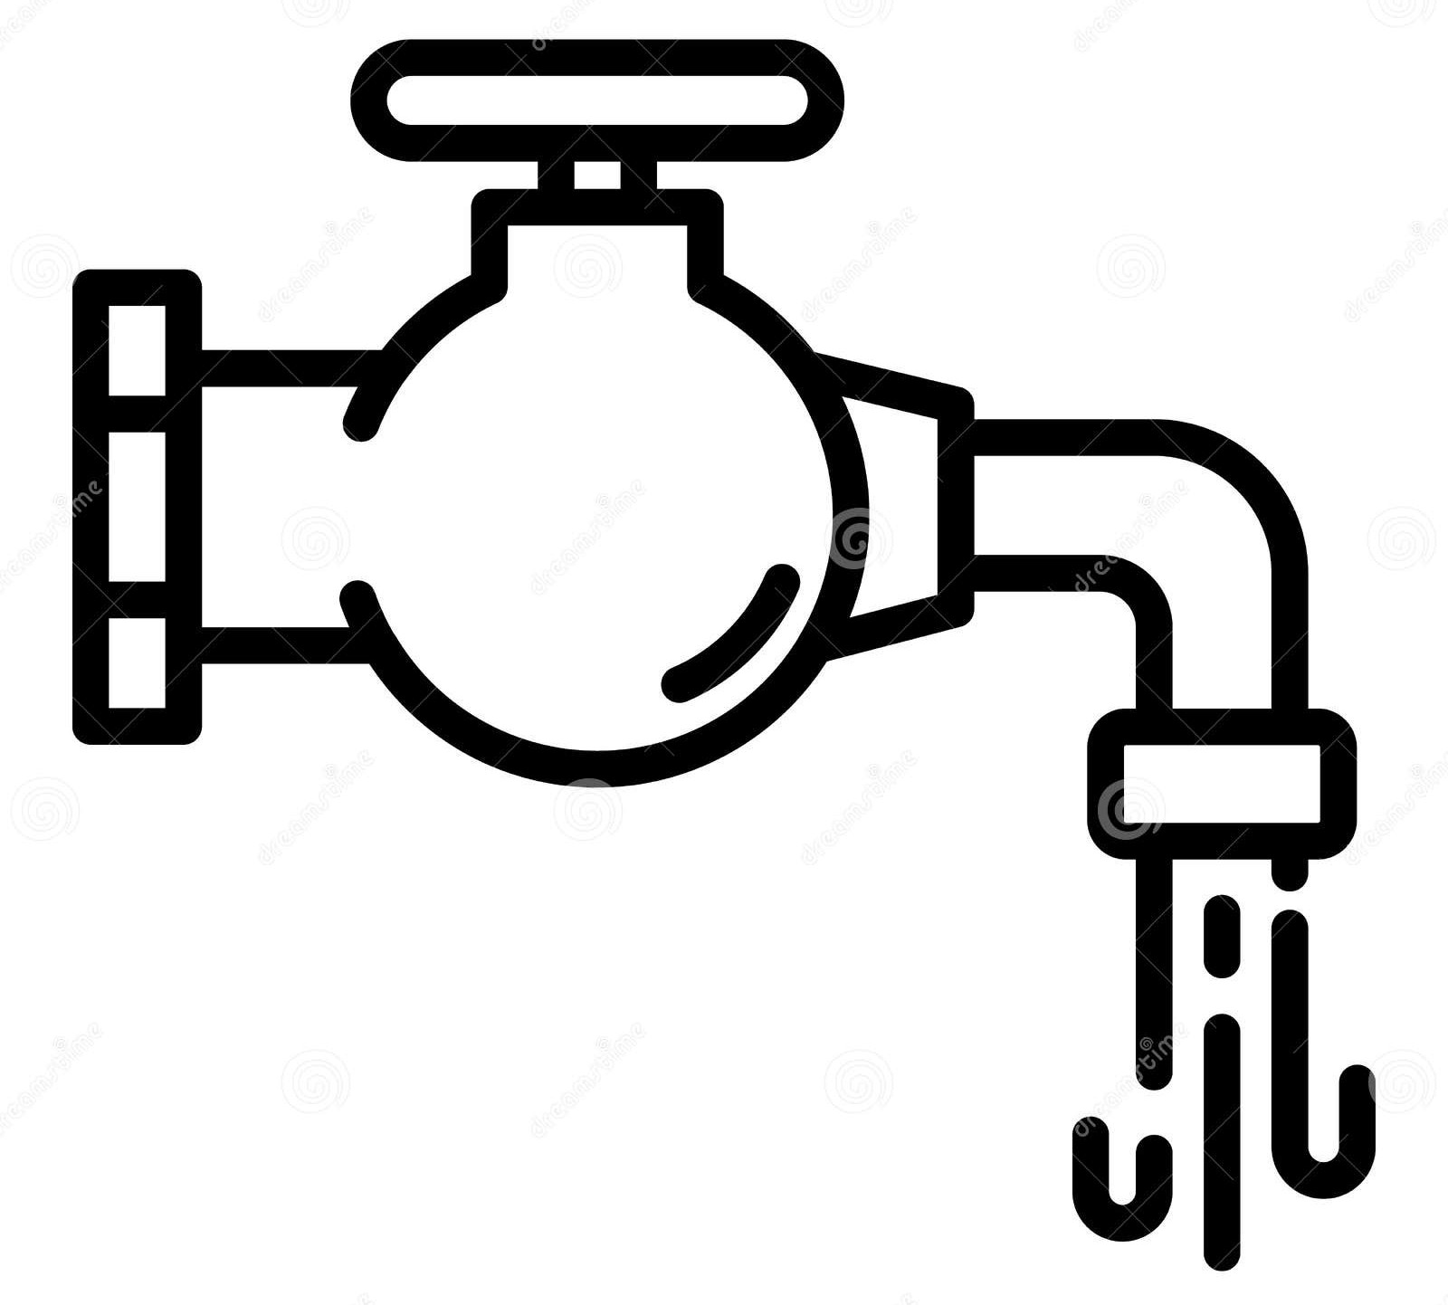

**Caso de Aguas Luján**

# Caso de impacto: Micro y Macro medición en Aguas lujan Chatbot "Luji": IA para el Uso Responsable del Agua

El chatbot "Luji" representa un hito en la estrategia de datos de Luján de Cuyo, integrando inteligencia artificial para abordar uno de los mayores desafíos locales: el uso eficiente y responsable del agua.

**Problemática:** Antes de "Luji", los ciudadanos enfrentaban dificultades para monitorear su consumo de agua, reportar problemas en tiempo real y recibir información sobre cómo reducir gastos.

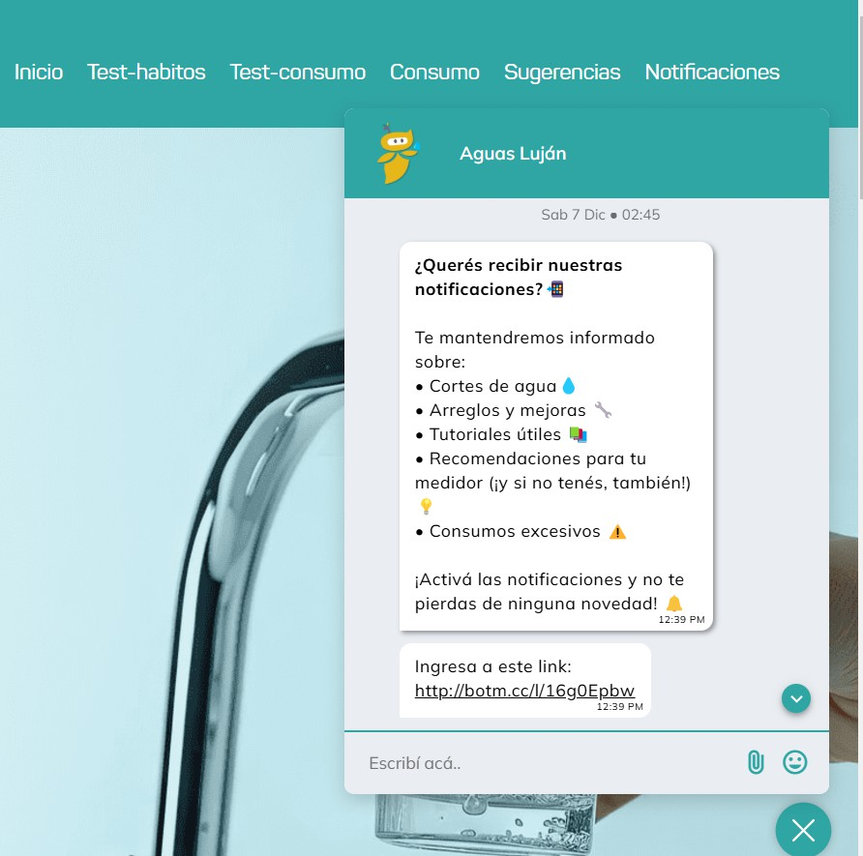**Solución implementada:** En 2024, Luján de Cuyo lanzó la versión de Aguas para el chat bot "Luji", un asistente virtual desarrollado con IA, que permite:

* Consultar el consumo de agua en tiempo real.
* Recibir alertas sobre posibles fugas o consumos excesivos.
* Obtener consejos personalizados sobre el uso responsable del recurso.

# Impacto tangible:

1. **Reducción en el consumo de agua:** El uso de "Luji" ha contribuido a una disminución del 15% en el consumo promedio domiciliario.
2. **Ahorro energético:** Menor extracción y

distribución de agua ha permitido reducir un 20% el consumo eléctrico en estas operaciones.

1. **Sostenibilidad:** Las mejoras en la gestión del agua se alinean con los Objetivos de Desarrollo Sostenible, asegurando un acceso equitativo al recurso para las futuras generaciones.

**Conclusión:** "Luji" no solo optimiza el manejo del agua, sino que también empodera a los ciudadanos, fomentando una cultura de sostenibilidad. Es un ejemplo claro de cómo la tecnología puede transformar la gestión pública y la relación entre el gobierno y la comunidad.[***https://gamma.app/docs/Chatbot-de-Aguas-Tu-Asistente-Digital-Inteligente***](https://gamma.app/docs/Chatbot-de-Aguas-Tu-Asistente-Digital-Inteligente-tcgz4syzbcin1nq?mode=doc)

[***-tcgz4syzbcin1nq?mode=doc***](https://gamma.app/docs/Chatbot-de-Aguas-Tu-Asistente-Digital-Inteligente-tcgz4syzbcin1nq?mode=doc)

**Resumen Ejecutivo**

1. **Resumen Ejecutivo**
   1. **Estrategia de Datos de Luján de Cuyo: Transformando la Ciudad a Través de la Información**

**Visión:**

*Tenemos vocación de servicio público, sabemos que lo más importante no son las próximas elecciones, sino las futuras generaciones. Creemos firmemente que una estrategia de gestión pública basada en datos permitirá que, con el paso de los años, Luján de Cuyo siga transformando de manera profunda y positiva la vida de todos nuestros vecinos, asegurando así un desarrollo sostenible y equitativo*

# Objetivo General:

Implementar una estrategia integral de datos que permita decisiones basadas en evidencia, optimice recursos públicos, promueva la sostenibilidad y fortalezca la confianza ciudadana en el gobierno.

# Los Cinco Ejes Estratégicos

1. **Gobernanza:**
   * Creación del Comité Municipal de Datos para coordinar y supervisar el uso ético de la información.
   * Formalización de estándares de interoperabilidad, ética y sostenibilidad en la gestión de datos públicos.
   * Política de aplicación de IA y ML

# Calidad:

* + Desarrollo del Data Warehouse municipal, consolidando datos de diferentes áreas en un entorno centralizado y confiable.
  + Creación Oficial del inventario de datos Municipal
  + Implementación de procesos automatizados de validación y limpieza para garantizar la precisión y consistencia de los datos.

# Capacidad:

* + Capacitación de más del 70% del personal municipal en habilidades digitales y análisis de datos.
  + Designación de **Data Champions** en cada secretaría para fomentar el uso eficiente de herramientas tecnológicas.

# Uso:

* + Implementación de tableros de mando interactivos que supervisan el avance de metas estratégicas y programas clave.
  + Nueva plataforma de seguimiento de proyectos e indicadores.
  + Aplicación de modelos predictivos basados en inteligencia artificial para anticipar problemas y mejorar la planificación y las políticas públicas.

# Transparencia:

* + Desarrollo del portal **Luján Data**, que publica datos abiertos para promover la rendición de cuentas y la corresponsabilidad ciudadana.
  + Lanzamiento del chatbot "Luji", un asistente virtual que informa y educa a los ciudadanos sobre el uso responsable del agua y otros servicios.

# Logros Destacados

* **Gestión Hídrica Innovadora:**
  + Reducción del 15% en el consumo promedio de agua domiciliaria.
  + Ahorro de 600 mil metros cúbicos de agua y un 20% menos de consumo energético asociado a la distribución.

# Fortalecimiento de la Transparencia:

* + Publicación de más del 90% de los indicadores estratégicos en formatos abiertos a través de **Luján Data**.
  + Participación activa de los ciudadanos a través de talleres y consultas en línea.

# Optimización de Recursos Públicos:

* + Reducción de tiempos de recolección y análisis de datos mediante la automatización de procesos.
  + Mejor asignación de recursos basada en evidencia gracias a tableros interactivos y análisis predictivos.

# Próximos Pasos

1. **Consolidación del Impacto:**

Ampliar la cobertura del Data Warehouse para incluir datos climáticos y de sostenibilidad. Implementar simulaciones avanzadas con IA y Machine Learning para prever escenarios críticos, tomar decisiones anticipadas y mejorar la construcción de políticas públicas con impacto.

# Mayor Participación Ciudadana:

Crear nuevas herramientas digitales para involucrar a la comunidad en la gestión de datos y su análisis.Expandir los talleres educativos sobre uso de datos abiertos y corresponsabilidad en políticas públicas.

# Sostenibilidad como Pilar Central:

Integrar métricas ambientales y de cambio climático en los tableros de gestión para alinearse con los Objetivos de Desarrollo Sostenible (ODS) y ONGs para enriquecer el análisis y proponer soluciones basadas en datos.